Содержание
Введение 3
1 Описание предметной области 4
1.1 Видение проекта 4
1.2 Математические (вербальные) модели 5
2 Проектирование программного модуля 6
2.1 Перечень функциональности (User Stories) 6
2.2 Сценарии взаимодействия (краткий и подробный) 7
2.3 Прототипирование интерфейса взаимодействия с пользователем (графического интерфейса) 10
2.4 Составление индивидуального плана работы 16
3 Разработка приложения 17
3.1 Диаграмма классов 17
3.2 Диаграмма деятельности 22
4 Разработка документации приложения 25
4.1 Выбор и обоснование технологий, используемых при разработке приложения 25
4.2 Описание используемых структур данных 27
5 Тестирование приложения 31
Заключение 47
Список литературы 48
Приложение 1 49

Введение

В условиях стремительного развития технологий автоматизация играет ключевую роль в повышении эффективности бизнес-процессов, в том числе в сфере технического обслуживания образовательных учреждений. Создание специализированной платформы для подачи и обработки заявок позволяет оптимизировать взаимодействие между сотрудниками учебных заведений и техническим персоналом, сокращая время реагирования и повышая качество сервиса.
В рамках данной курсовой работы разрабатывается информационная система для автоматизации управления техническим обслуживанием образовательных учреждений. В качестве технологической основы выбран Express.js - минималистичный веб-фреймворк для Node.js, который обеспечивает: Быструю разработку благодаря простому API и middleware-подходу. Масштабируемость для работы с растущим числом пользователей и запросов
Для работы с базами данных была выбрана СУБД PostgreSQL, что обусловлено её высокой производительностью, надежностью и открытой архитектурой. PostgreSQL обеспечивает эффективное хранение и обработку больших объемов данных, поддерживая сложные запросы и транзакции.
Разработанная система автоматизации технического обслуживания учебных заведений предоставляет комплексное решение для всех участников процесса: администрация получает инструменты мониторинга состояния инфраструктуры и аналитики обращений, преподаватели могут оперативно подавать заявки на устранение неисправностей и отслеживать их выполнение через интуитивно понятный интерфейс. Система обеспечивает прозрачность всех этапов обслуживания - от момента подачи заявки до ее закрытия, значительно сокращая время реагирования и позволяя своевременно устранять технические проблемы, что в конечном итоге создает оптимальные условия для организации бесперебойного учебного процесса. Ключевыми преимуществами решения являются автоматизация рутинных операций, централизованное управление заявками и возможность профилактического планирования работ на основе аналитики.

1 Описание предметной области

  - Видение проекта

Основная цель системы — сократить время, затрачиваемое на обмен информацией между преподавателями и обслуживающим персоналом, а также улучшить оперативность в решении возникающих проблем.
Разрабатываемая информационная система предназначена для повышения производительности работников, занимающихся обслуживанием помещений и техники в учебных организациях, таких как школы, лицеи, гимназии и колледжи.
Основные преимущества веб-приложения:
1) авторизация пользователей – вход в систему по логину и паролю для преподавателей и администраторов;
2) создание заявок – пользователи могут формировать заявки с указанием категории проблемы, описания, даты и места инцидента, срочности, а также прикреплять фотографии;
3) Удаление заявок – возможность удалять свои заявки, если они еще не приняты в работу;
4) просмотр истории заявок – доступ к списку всех созданных заявок, включая выполненные, с возможностью просмотра комментариев сотрудников;
5) управление пользователями (администратор) – создание, редактирование и удаление учетных записей преподавателей и сотрудников с указанием их ролей и персональных данных;
6) настройка прав доступа – администратор может назначать роли (преподаватель, работник, администратор);
7) формирование отчетов – генерация списков пользователей с детализацией их данных для административного учета;
8) система уведомлений – автоматические оповещения пользователей об изменении статуса их заявок или создания новой заявки в Telegram;
Главной причиной внедрения данной системы является отсутствие у образовательных учреждений и преподавателей специализированной платформы, которая полностью охватывала бы процесс подачи, обработки и отслеживания заявок.

  - Математические (вербальные) модели

Система ролей приложения предусматривает разделение на пользователей(преподавателей) и администратора сайта.
Пользователи имеют возможность создавать заявки, управлять ими, оставлять комментарии к ним, редактировать свой профиль, привязывать свой телеграмм аккаунт для подключения системы оповещений об изменении статуса заявок.
Администраторы имеют возможность создавать пользователей, удалять не активированных пользователей, добавлять и удалять аудитории в учебных корпусах, создавать отчеты о действиях пользователей, а также о действиях администраторов.
На рисунке 1.1 представлена навигация между страницами, справа от авторизации страницы для пользователей, слева для администраторов.

Рисунок 1.1 – Схема навигации

Страница "Authorization" (Авторизация) — начальная страница, где пользователь входит в систему (логин/пароль). После успешного входа пользователь попадает на одну из двух страниц в зависимости от той роли, которую он имеет. Страница "Administration" (Администрирование) — раздел для управления системой (доступен, только администраторам). Страница "Profile" (Профиль) — личный кабинет пользователя. Со страницы "Authorization" пользователь так же может перейти на страницу профиль, а уже со страницы профиль он может открыть страницу "Adding request" (Добавление запроса) — форма для создания новый заявки и страницу "Change Profile" (Изменение профиля) — страница редактирования личных данных пользователя. Со страницы "Authorization" пользователь может перейти на страницу "View all audiences" (Просмотр аудиторий) — страница со списком доступных аудиторий, и далее перейти на страницу. "Add audience".

2 Проектирование программного модуля

2.1 Перечень функциональности (User Stories)

Use case диаграмма преподавателя представлена на рисунке 2.1.

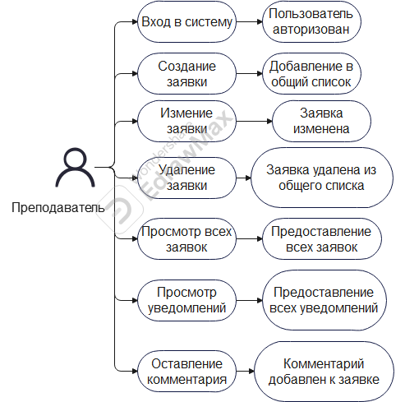

Рисунок 2.1 – Диаграмма вариантов использования для преподавателя

Use case диаграмма администратора представлена на рисунке 2.2.

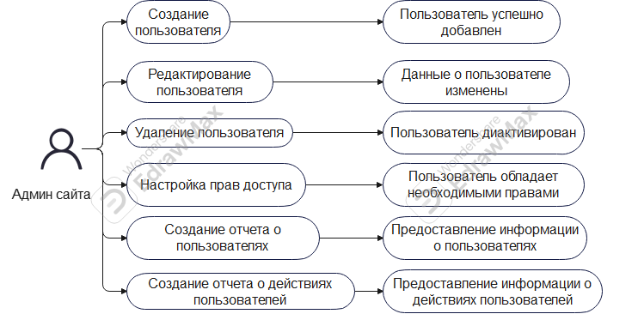
Удален
Деактивация

Рисунок 2.2 – Диаграмма вариантов использования для админа сайта

2.2 Сценарии взаимодействия (краткий и подробный)

Краткие сценарии взаимодействия представлены в таблице 2.1.

Таблица 2.1 – Краткие сценарии взаимодействия
Действие | Тип объекта | Объект | Доп. функции | Сущность
Преподаватель
Вход в систему | Сущность | User | - | User
Создание заявки | Сущность | Request | - | Request
Удаление заявки | Список | Request | - | Request
Просмотр всех созданных заявок | Список | Request | - | Request
Просмотр принятых уведомлений | Список | Notification | - | Notification
Оставление комментария | Сущность | Comment | - | Comment
Просмотр оставленных комментариев | Список | Comment | - | Comment
Администратор сайта
Создание пользователя | Сущность | User | - | User
Деактивация | Сущность | User | - | User
Удаление пользователя | Сущность | User | - | User
Просмотр пользователей | Список | User |  | User
Настройка прав доступа | Сущность | User | - | User
Создание отчета о пользователях | Список | User | - | User
Создание отчета о действиях пользователей | Список | UserHistory | - | UserHistory

В таблицах 2.2 – 2.15 представлены подробные сценарии взаимодействия.

Таблица 2.2 – Вход в систему
Вход в систему
Входные данные | Номер телефона, пароль пользователя
Выходные данные | Запись таблицы UserHistory
Предусловия | Нажатие на кнопку «LogIn»
Постусловия | Авторизация пользователя
Последовательность действий | Ввод данных в поля Номер телефона, и пароль. Нажатии на кнопку «LogIn» далее переход на страницу пользователя

Таблица 2.3 – Создание заявки
Создание заявки
Входные данные | Приоритет заявки, категория, описание, фото, место
Выходные данные | Запись таблицы Request
Предусловия | Пользователь должен быть авторизован. Нажатие на кнопку «Add» в пункте «Request»
Постусловия | Добавление заявки
Последовательность действий | Добавление записи в таблицу Request. Добавление заявки в список заявок

Таблица 2.4 – Удаление заявки
Создание заявки
Входные данные | Id заявки
Выходные данные | Удаленная запись таблицы Request, Добавление записи в таблицу History User
Предусловия | Пользователь должен быть авторизован. Нажатие на кнопку «Delete» в пункте «Request»
Постусловия | Заявка изменена
Последовательность действий | Нахождение записи в таблице Request по Id и изменение данных. Изменение заявки в списке заявок. Добавление записи в таблицу Request

Таблица 2.5 – Просмотр созданных заявок
Просмотр созданных заявок
Входные данные | Данные таблицы Request
Выходные данные | Список созданных пользователем заявок
Предусловия | Пользователь должен быть авторизован. Нажатие на кнопку «View Request»
Постусловия | Вывод заявок
Последовательность действий | Получение данных из таблицы Request базы данных. Вывод на экран заявок в виде списка

Таблица 2.6 – Просмотр уведомлений
Просмотр уведомлений
Входные данные | Данные таблицы Notification
Выходные данные | Список уведомлений для пользователя
Предусловия | Пользователь должен быть авторизован. Нажатие на кнопку «View Notification»
Постусловия | Вывод уведомлений
Последовательность действий | Получение данных из таблицы Notification базы данных. Вывод на экран уведомлений в виде списка

Таблица 2.7 – Добавление комментария
Просмотр уведомлений
Входные данные | Текст комментария
Выходные данные | Запись в таблице Comment
Предусловия | Пользователь должен быть авторизован. Нажатие на кнопку «Add Comment»
Постусловия | Комментарий добавлен к задаче
Последовательность действий | Добавление записи в таблицу Comment, добавление комментария к заявке

Таблица 2.8 – Создание пользователя
Создание пользователя
Входные данные | Имя, фамилия, отчество, номер телефона, пароль, должность, права доступа
Выходные данные | Запись в таблице User
Предусловия | Администратор должен быть авторизован. Нажатие на кнопку «Add User»
Постусловия | Пользователь добавлен в систему
Последовательность действий | Добавление записи в таблицу User, добавление пользователя в список пользователя. Добавление записи в таблицу User History

Таблица 2.9 – Деактивация пользователя
Деактивация пользователя
Входные данные | Id
Выходные данные | Измененная запись в таблице User
Предусловия | Администратор должен быть авторизован. Нажатие на кнопку «Деактивировать»
Постусловия | Пользователь не может авторизовываться
Последовательность действий | Ввод id пользователя в поле, нажатие на кнопку диактивировать

Таблица 2.10 – Удаление пользователя
Удаление пользователя
Входные данные | -
Выходные данные | -
Предусловия | Администратор должен быть авторизован. Нажатие на кнопку «Удалить пользователей»
Постусловия | Пользователь удален
Последовательность действий | Администратор открывает модальное окно, и нажимает кнопку удалить не активированных пользователей. После чего подтверждает свой выбор.

Таблица 2.11 – Просмотр пользователей
Удаление пользователя
Входные данные | Данные таблицы User
Выходные данные | Список всех пользователей
Предусловия | Администратор должен быть авторизован. Нажатие на кнопку «View User»
Постусловия | Вывод пользователей
Последовательность действий | Поиск пользователя по id в таблице User, удаление записи из таблицы User, Удаление пользователя из списка пользователей

Таблица 2.12 – Изменение прав доступа
Настройка прав доступа
Входные данные | Данные таблицы User
Выходные данные | -
Предусловия | Администратор должен быть авторизован. Нажатие на кнопку «Change User»
Постусловия | Права доступа для пользователя изменены
Последовательность действий | Поиск пользователя по id в таблице User, изменение записи из таблицы User, добавление записи в таблицу «History User»

Таблица 2.13 – Создание отчета о пользователях
Создание отчета о пользователях
Входные данные | Данные таблицы User
Выходные данные | Созданный отчет в формате PDF
Предусловия | Администратор должен быть авторизован. Нажатие на кнопку «Create user report»
Постусловия | Создан отчет о пользователях
Последовательность действий | Форматирование данных из таблицы User, конвертирование в формат PDF

Таблица 2.14 – Создание отчета о действиях пользователей
Создание отчета о действиях пользователей
Входные данные | Данные таблицы History User
Выходные данные | Созданный отчет в формате PDF
Предусловия | Администратор должен быть авторизован. Нажатие на кнопку «Create history user report»
Постусловия | Создан отчета о действиях пользователей
Последовательность действий | Форматирование данных из таблицы History User, конвертирование в формат PDF

2.3 Прототипирование интерфейса взаимодействия с пользователем (графического интерфейса)

Макет страницы Profile представлен на рисунке 2.1. На странице расположен блок профиль, с информацией о пользователе, по центру находиться список заявок с краткой информацией и кнопками «подробнее» и добавить «комментарий», справа отображается подробные детали заявки.

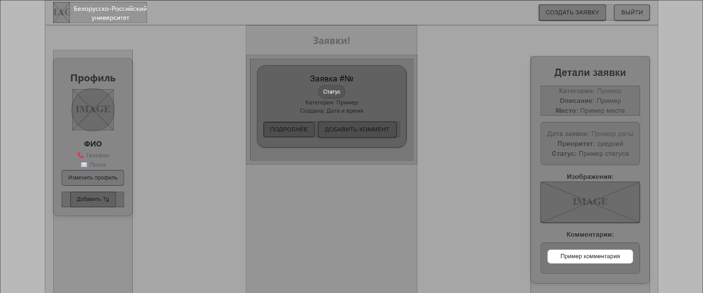

Рисунок 2.1 – Макет страницы Profile

Макет страницы Adding request представлен на рисунке 2.2. На странице располагаются Inputs для ввода информации об информации по заявке и кнопка закрыть.
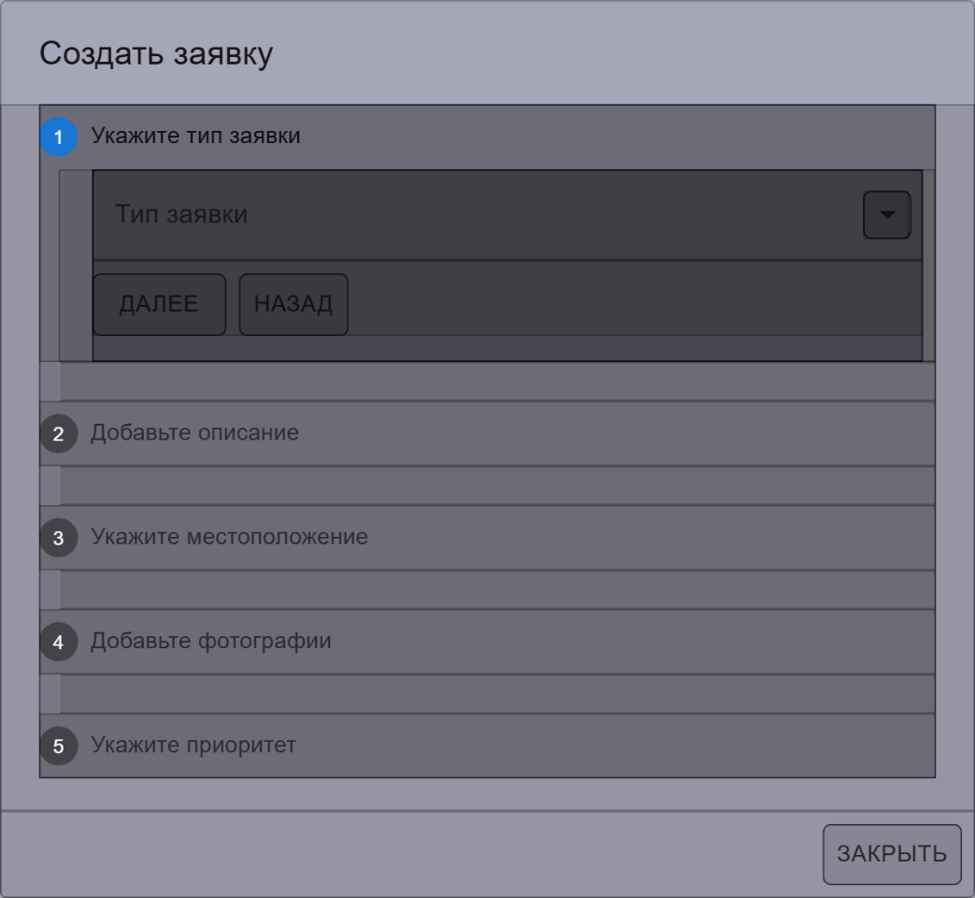

Рисунок 2.2 – Макет страницы Adding request

Макет страницы Registration представлен на рисунке 2.3. Страница предназначена для регистрации нового пользователя на ней находятся следующие поля:
Имя – ввод имени пользователя;
Фамилия – ввод фамилии пользователя;
Отчество – ввод отчества (при наличии);
Почта – указание электронной почты для связи и авторизации;
Телефон – ввод номера телефона в формате +375 XX XXX XX XX;
А также выпадающий список для выбора роли пользователя, И кнопка «Зарегистрировать».

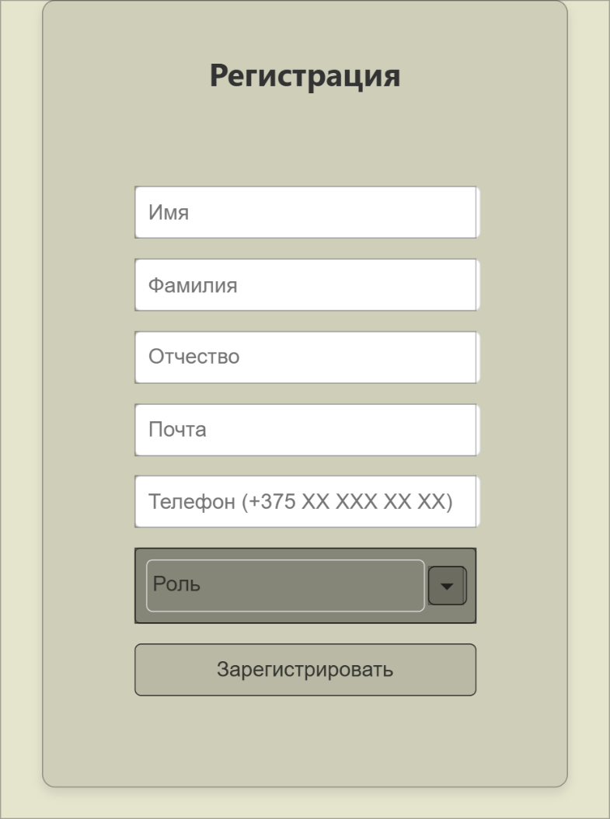

Рисунок 2.3 – Макет страницы «Registration»

На рисунке 2.4 представлен макет страницы «Authorization». На странице находятся поля для ввода почты и пароля, и кнопки «Войти», «Забыли пароль»

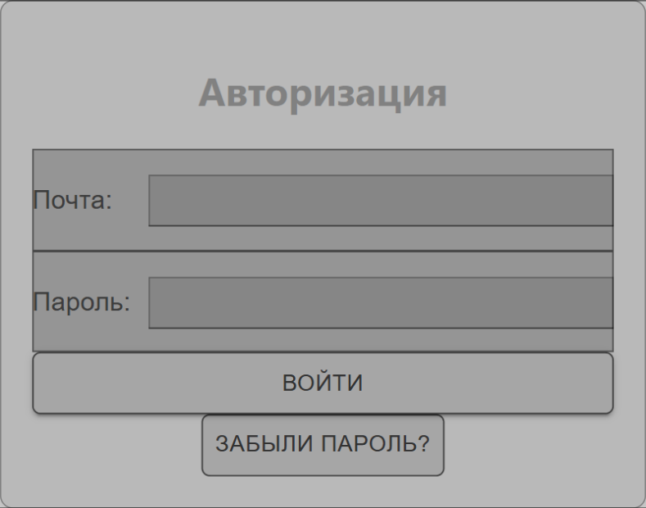

Рисунок 2.4 – Макет страницы Authorization

На рисунке 2.5 представлен макет страницы «Change Profile». На странице пользователь может изменить фамилия, телефон, и почту, а также можно изменить фотографию и пароль.

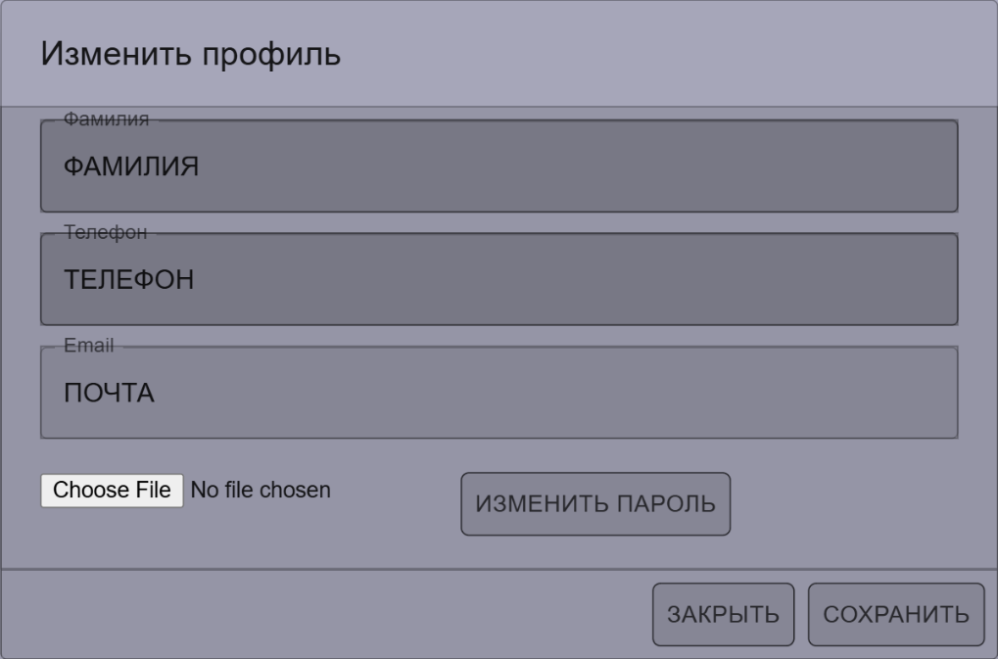

Рисунок 2.5 – Макет страницы Change Profile

На рисунке 2.6 представлен макет страницы «Administration». На странице находиться таблица со всеми пользователя, где указана информация о пользователях, а также кнопку для добавления аудиторий, добавления пользователя, и генерацией отчетов.

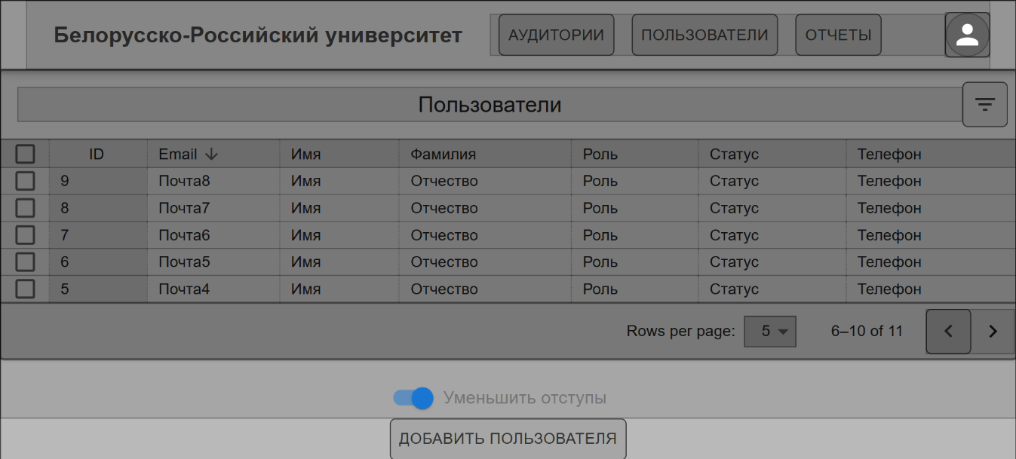

Рисунок 2.6 – Макет страницы Administration

На рисунке 2.7 представлен макет странице View all audiences. На странице представлена информация об корпусах, этажах в этих корпусах, а также обо всех аудиториях на этаже. А также кнопки для добавления аудитории и закрыть.
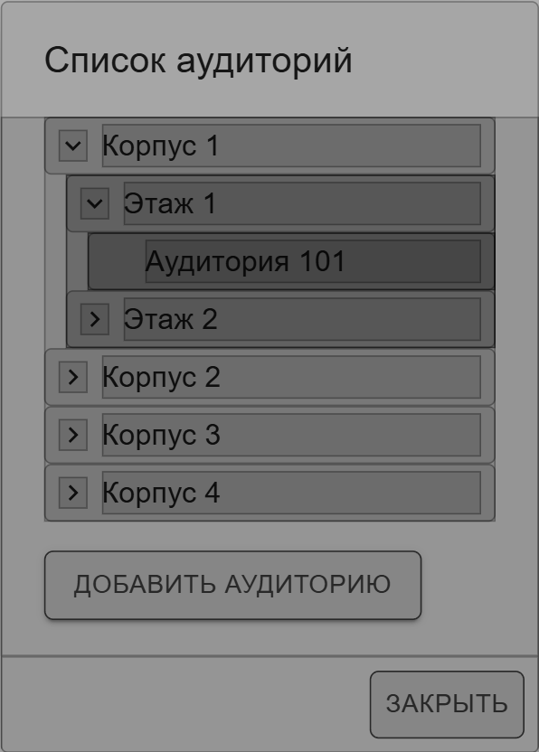

Рисунок 2.7 – Макет страницы View all audiences

На рисунке 2.8 представлен макет страницы Add audience. На странице находятся поля для добавления корпуса, этажа, и аудитории, кнопки добавить и закрыть.

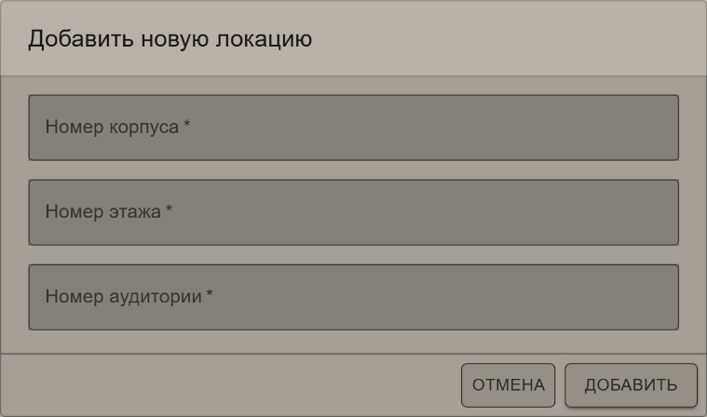

Рисунок 2.8 – Макет страницы Add audience

Составление плана работы

Разработка приложения велась поэтапно, при этом наибольшую сложность представляли два ключевых направления: создание пользовательского интерфейса (frontend) и разработка серверной части (backend). Формирование интуитивно понятного и функционального интерфейса потребовало значительных временных затрат на проектирование UX/UI, реализацию интерактивных элементов и обеспечение адаптивности под различные устройства. Не менее трудоёмкой оказалась работа над серверной частью, включавшая проектирование архитектуры API, разработку сложной бизнес-логики и обеспечение стабильного взаимодействия с базой данных. Все этапы разработки, их сроки и последовательность выполнения подробно представлены в таблице 2, где указаны даты начала и завершения каждого из ключевых этапов проекта.

Таблица 2.16 – Общий План работы
Название действий | Дата начала | Дата окончания
Изучение технологии React | 14.02.2025 | 02.03.2025
Изучение основ Node.js | 03.03.2025 | 12.03.2025
Изучение фреймворка Express | 13.03.2025 | 20.03.2025
Разработка прототипов приложения. | 21.03.2025 | 28.03.2025
Изучение работы API Telegram и создания бота | 29.03.2025 | 04.04.2025
Изучение генерации PDF документов | 10.04.2025 | 14.04.2025
Тестирование проекта, и исправление багов | 15.04.2025 | 03.05.2025
Подготовка документации | 04.05.2025 | 15.05.2025

2.4 Составление индивидуального плана работы

Индивидуальный план работы представлен в таблице 2.17.

Таблица 2.23 – Индивидуальный план работы
Название действий | Дата начала | Дата окончания
Изучение технологии React | 14.02.2025 | 19.02.2025
Изучение основ Node.js | 02.02.2025 | 25.02.2025
Изучение фреймворка Express | 26.02.2025 | 29.02.2025
Разработка прототипов приложения, плана хода разработки | 01.03.2025 | 08.03.2025
Реализация функции авторизации и регистрации (для администратора) | 09.03.2025 | 15.03.2025
Реализации функции создания заявки | 16.03.2025 | 21.03.2025
Реализации функции просмотра созданных заявок и отображение их в виде списка | 22.03.2025 | 28.03.2025
Реализация функции подключении Telegram аккаунта к аккаунту пользователя для отправки уведомлений | 29.03.2025 | 04.04.2025
Реализация функции изменения данных пользователя и добавления фотографии | 05.04.2025 | 09.04.2025
Реализация функций создания отчетов для администратора | 10.04.2025 | 14.04.2025
Тестирование проекта, и исправление багов | 15.04.2025 | 03.05.2025
Подготовка документации | 04.05.2025 | 15.05.2025

3 Разработка приложения

3.1 Диаграмма классов

На рисунке 3.1 представлена диаграмма классов бизнес-логики

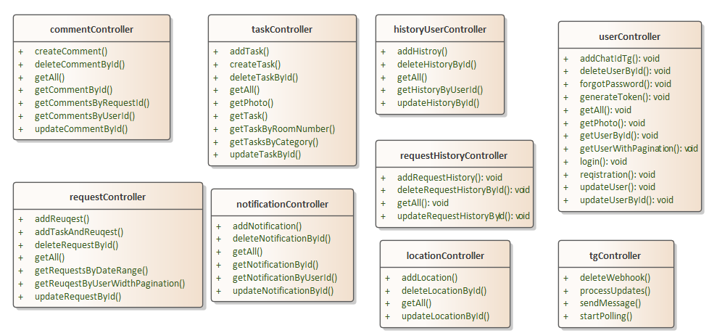

Рисунок 3.1 – Диаграмма классов бизнес-логики

Класс commentController (Управление комментариями). Контроллер отвечает за операции, связанные с комментариями. Обеспечивает создание, чтение, обновление и удаление (CRUD) комментариев, а также их фильтрацию по связанным объектам (пользователям, запросам). Методы:
createComment() — создание нового комментария;
deleteCommentById() — удаление комментария по его I;
getAll() — получение всех комментариев;
getCommentById() — получение комментария по его ID;
getCommentsByRequestId() — получение комментариев по ID запроса;
getCommentsByUserId() — получение комментариев по ID пользователя;
updateCommentById() — обновление комментария по его ID;
Класс requestController (Управление запросами). Контроллер обрабатывает операции с запросами пользователей. Запросы связаны с задачами (например, заявки на уборку или ремонт). Поддерживает создание комбинированных запросов (задача + запрос), фильтрацию по датам и пользователям, а также пагинацию для больших списков. Методы:
addRequest() — добавление нового запроса;
addTaskAndRequest() — добавление задачи и связанного запроса;
deleteRequestById() — удаление запроса по его ID;
getAll() — получение всех запросов;
getRequestsByDateRange() — получение запросов за определенный период;
getRequestByUserWidthPagination() — получение запросов пользователя с пагинацией;
updateRequestById() — обновление запроса по его ID;
Класс taskController (Управление задачами). Управляет задачами системы, такими как уборка, ремонт или другие сервисные работы. Включает методы для привязки задач к локациям, категориям, а также загрузку связанных фотографий (фото проблемы). Методы:
addTask() — добавление новой задачи;
createTask() — создание задачи;
deleteTaskById() — удаление задачи по ее ID;
getAll() — получение всех задач;
getPhoto() — получение фотографии, связанной с задачей;
getTask() — получение задачи (возможно, по ID или другим параметрам);
getTaskByRoomNumber() — получение задач по номеру комнаты;
getTasksByCategory() — получение задач по категории;
updateTaskById() — обновление задачи по ее ID;
Класс notificationController (Управление уведомлениями). Контроллер для работы с уведомлениями пользователей. Уведомления могут создаваться при изменении статуса задач, запросов или комментариев. Поддерживает персонализацию по пользователям. Методы:
addNotification() — добавление нового уведомления;
deleteNotificationById() — удаление уведомления по его ID;
getAll() — получение всех уведомлений;
getNotificationById() — получение уведомления по его ID;
getNotificationByUserId() — получение уведомлений по ID пользователя;
updateNotificationById() — обновление уведомления по его ID;
Класс historyUserController (Управление историей пользователя). Отслеживает действия пользователей в системы. История используется для аудита и анализа активности. Методы:
addHistory() — добавление записи в историю пользователя;
deleteHistoryById() — удаление записи по ее ID;
getAll() — получение всей истории;
getHistoryByUserId() — получение истории по ID пользователя;
updateHistoryById() — обновление записи в истории по ее ID;
Класс requestHistoryController (Управление историей запросов). Фиксирует изменения статусов или других атрибутов запросов (например, "в процессе" "выполнено"). Позволяет отслеживать жизненный цикл запросов. Методы:
addRequestHistory() — добавление записи в историю запросов;
deleteRequestHistoryById() — удаление записи по ее ID;
getAll() — получение всей истории запросов;
updateRequestHistoryById() — обновление записи в истории запросов по ее ID;
Класс locationController (Управление локациями). Работает с географическими или логическими локациями (аудитории, здания, этажи). Используется для привязки задач и запросов к конкретным местам. Методы:
addLocation() — добавление новой локации;
deleteLocationById() — удаление локации по ее ID;
getAll() — получение всех локаций;
updateLocationById() — обновление локации по ее ID;
Класс userController (Управление пользователями). Контроллер для управления пользователями: регистрация, аутентификация, восстановление пароля, управление профилями. Интегрируется с Telegram для уведомлений через chat_id. Методы:
addChatIdTg() — добавление/обновление chat_id Telegram для пользователя;
deleteUserById() — удаление пользователя по его ID;
forgotPassword() — восстановление пароля;
generateToken() — генерация токена (например, для аутентификации) ;
getAll() — получение всех пользователей;
getPhoto() — получение фотографии пользователя;
getUserById() — получение пользователя по его ID;
getUserWithPagination() — получение пользователей с пагинацией;
login() — аутентификация пользователя;
registration() — регистрация нового пользователя;
updateUser() — обновление данных пользователя (возможно, текущего);
updateUserById() — обновление данных пользователя по его ID;
Класс tgController (Интеграция с Telegram). Обеспечивает взаимодействие с Telegram-ботом: отправку сообщений. Методы:
deleteWebhook() — удаление вебхука Telegram;
processUpdates() — обработка обновлений от Telegram;
sendMessage() — отправка сообщения через Telegram-бота;
startPolling() — запуск опроса сервера Telegram для получения обновлений;

Диаграмма классов пользовательского интерфейса представлена на рисунке 3.2.

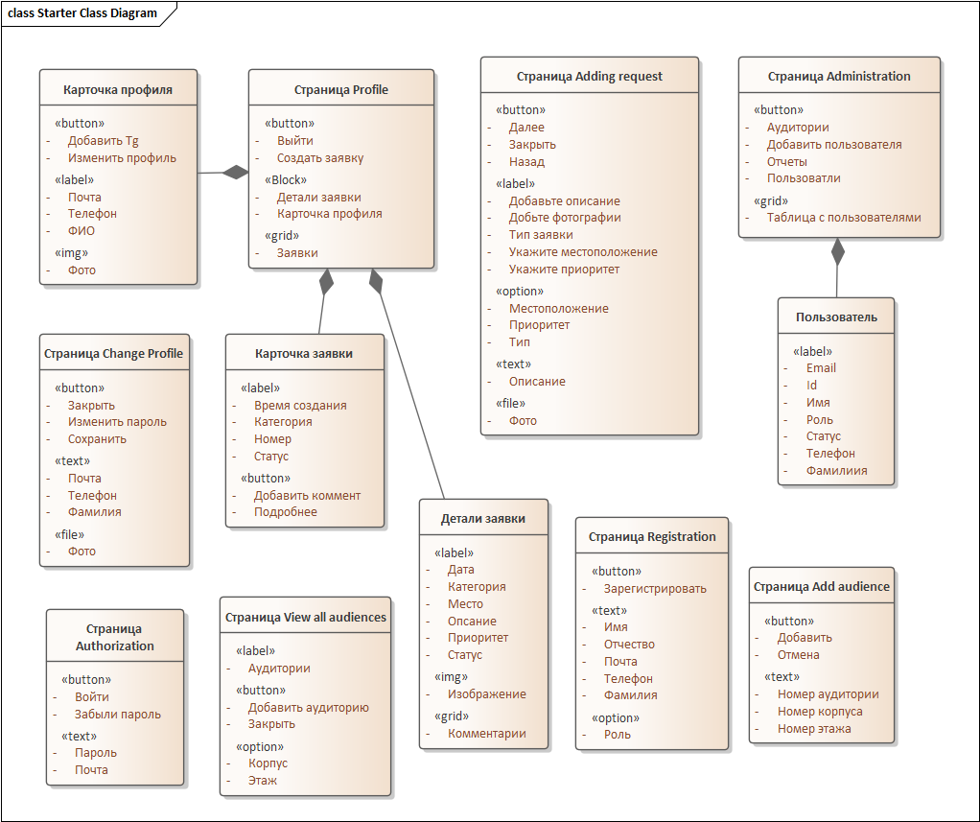

Рисунок 3.2 – Диаграмма классов пользовательского интерфейса

Страница Profile содержит в себе компоненты «Карточка профиля», «Карточка заявки», «Детали заявки», а также кнопку выйти, при нажатии на которую пользователь выйдет со своего профиля, и кнопку создать заявку при нажатии на нее пользователь перейдет на страницу создания заявки.
Компонент «Карточка профиля» содержит в себе:
кнопку «Добавить Tg» при ее нажатии пользователь связывает свой профиль с телеграмм аккаунтом;
кнопку «Изменить профиль» при ее нажатии открывается страница «Change Profile»;
текстовые поля, где указана почта, телефон, фамилия пользователя;
фотография пользователя, при ее отсутствии стоит картинка по умолчанию;
Компонент «Заявки» содержит в себе следующие элементы:
текстовые поля с информацией времени создания, категории, номера, статуса;
кнопку «Добавить коммент» при его нажатии появляется поле, в котором пользователь вводит комментарий;
кнопку «Подробнее» при ее нажатии на экране справа появляется полная информация о заявки;
Страница «Change Profile» предназначена для изменения профиля пользователя, содержит в себе следующие элементы:
кнопка «Закрыть», при ее нажатии страница закрывается;
кнопка «Изменить пароль», при ее нажатии у пользователя меняется пароль;
кнопка «Сохранить», при ее нажатии измененные данные сохраняются;
Страница «Authorization» предназначена для авторизации пользователя, и содержит в себе следующие элементы:
текстовые поля Пароль, Почта;
кнопка «Войти», при ее нажатии проверяется корректность введённых данных.
кнопка «Забыли пароль», при ее нажатии пользователю на почту отправляется новый пароль.
Страница «Administration» предназначена для администратора сайта, и содержит в себе следующие поля:
таблица с информацией о пользователях, с полями: почта, id, имя, роль, статус, телефон, фамилия;
кнопка «Аудитории» открывает страницу для работы с аудиториями;
кнопка «Добавить пользователя», позволяет администратору добавить нового пользователя в систему;
кнопка «Отчеты» позволяет скачать выбранный отчет в формате PDF;
Страница «Add audience» позволяет добавлять новые аудитории, содержит в себе следующие компоненты:
текстовые поля для указания номера аудитории, номера корпуса, номера этажа;
кнопка «Добавить» при нажатии на эту кнопку добавляется аудитория в общий список;
кнопка «Отмена» при ее нажатии страница закрывается;
Страница «View all audiences» страница для просмотра всех аудиторий, содержит в себе следующие элементы:
выпадающие списки корпус, этаж, в которых пользователь соответственно выбирает предоставленные данные;
кнопка «Добавить аудиторию» при нажатии на кнопку добавляется новая аудитория;
кнопка «Закрыть» при нажатии на кнопку страница закрывается;

  - Диаграмма деятельности

Диаграмма деятельности создания заявки представлена на рисунке 3.2.

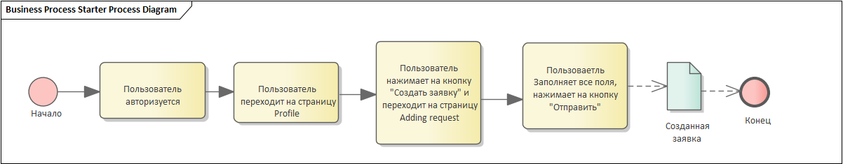

Рисунок 3.2 – Диаграмма деятельности создания заявки

Пользователь авторизуется, переходит в профиль, инициирует создание заявки, заполняет форму, отправляет данные, после чего система создаёт заявку и завершает процесс.
Диаграмма деятельности привязки аккаунта в Телеграм представлена на рисунке 3.3.

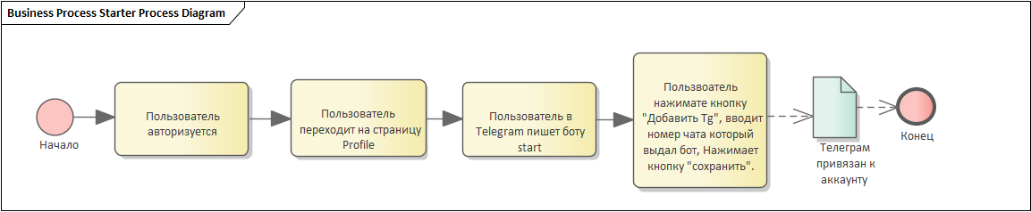

Рисунок 3.3 – Диаграмма деятельности привязки аккаунта в Телеграм

Диаграмма описывает процесс привязки Telegram-аккаунта к профилю пользователя в системе: процесс начинается с авторизации пользователя, после чего он переходит в свой профиль, активирует бота в Telegram командой start, нажимает кнопку "Добавить Tg" в интерфейсе, вводит полученный от бота номер чата, подтверждает сохранение, и система завершает процесс успешной привязкой Telegram к аккаунту.

Диаграмма деятельности создания отчета представлена на рисунке 3.4.

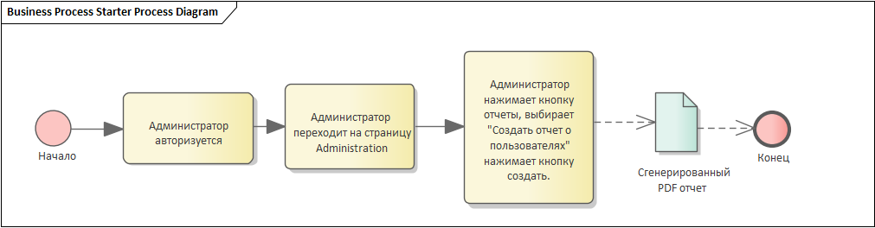

Рисунок 3.4 – Диаграмма деятельности создания отчета

Диаграмма бизнес-процесса генерации PDF-отчета о пользователях администратором системы. Процесс начинается с авторизации администратора, который затем переходит в панель управления, выбирает опцию создания отчета, инициирует генерацию, после чего система формирует PDF-файл с данными о пользователях и завершает процесс.
Диаграмма деятельности создания пользователя представлена на рисунке 3.5.

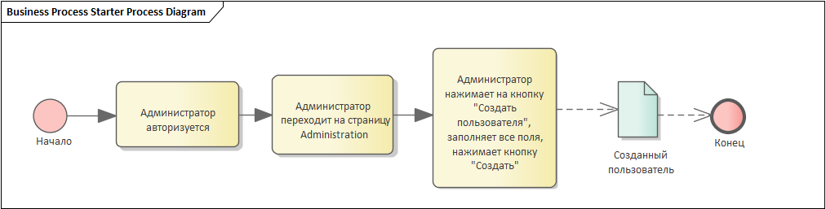

Рисунок 3.5 – Диаграмма деятельности создания пользователя

Диаграмма описывает процесс создания нового пользователя администратором системы: после успешной авторизации администратор переходит в панель управления, где нажимает кнопку "Создать пользователя", заполняет необходимые поля в форме регистрации (такие как логин, пароль, электронная почта и другие данные), подтверждает действие кнопкой "Создать", после чего система сохраняет нового пользователя в базе данных и завершает процесс.

4 Разработка документации приложения

4.1 Выбор и обоснование технологий, используемых при разработке приложения

Для разработки приложения в качестве основной среды разработки был выбран Visual Studio Code — легковесный, но мощный редактор кода. Было важным наличия возможности изменить редактор под себя, настроить тему, шрифт, и так же расширения. Приложение будет использовать клиент-серверную архитектуру, для удобства разработки а так же использования. VS Code обеспечивает удобную работу с Express.js для бэкенд-разработки и React для создания клиентской части, предлагая богатую экосистему расширений, встроенный терминал и инструменты для отладки, что ускоряет процесс разработки и повышает её эффективность.
При разработке системы автоматизации технического обслуживания учебных заведений был выбран технологический стек (Express.js, React, JavaScript, PostgreSQL), обеспечивающий высокую производительность, масштабируемость и удобство поддержки. Поскольку клиентская часть системы автоматизации технического обслуживания учебных заведений разрабатывается на React с использованием JavaScript, для серверной части был выбран фреймворк Express.js, работающий на платформе Node.js. Это решение обеспечивает единую экосистему JavaScript на всех уровнях приложения, что дает ключевое преимущество в скорости разработки так как используется один язык, а также единый стиль форматирования.
Высокая производительность благодаря Node.js, особенно важно для обработки множества одновременных заявок. А также для проекта было важно наличие ORM системы такая как Sequelize, она значительно ускоряет написание кода, за счет того, что не нужно вручную создавать и настраивать базу данных, достаточно сделать все это при настройки моделей.
Для клиентской части выбрана библиотека React в сочетании с JavaScript. Это современное решение для создания интерактивных пользовательских интерфейсов, основное его преимущество — это компонентный подход, позволяющий разрабатывать переиспользуемые UI-элементы, что критично для системы с множеством форм (заявки, пользователи). В проекте использовались все его возможности такие как (React Router для навигации, Axios для HTTP-запросов, Redux для управления состоянием).
В качестве СУБД выбрана PostgreSQL – надежная, масштабируемая и открытая реляционная база данных. Было важным что бы СУБД была проста в использовании, и не требовала много ресурсов при работе.
Ниже представлены библиотеки, которые использовались при разработке приложения, а также краткое описание.
Основные библиотеки:
- express@4.21.1 - Основной фреймворк для создания сервера;
2) cors@2.8.5 - Middleware для обработки CORS (междоменных запросов);
3) dotenv@16.4.5 - Загрузка переменных окружения из .env файла;
Аутентификация и безопасность
- bcryptjs@2.4.3 - Хеширование паролей;
- jsonwebtoken@9.0.2 - Работа с JWT токенами;
3) passport@0.7.0 + passport-jwt@4.0.1 - Аутентификация (включая JWT стратегию);
Работа с базой данных:
- sequelize@6.37.5 - ORM для работы с SQL базами;
2) pg@8.13.1 + pg-hstore@2.3.4 - Драйвер PostgreSQL и поддержка hstore для Sequelize;
Вспомогательные утилиты:
- axios@1.8.4 - HTTP-клиент для запросов к внешним API;
- multer@1.4.5-lts.1 - Обработка загрузки файлов;
- nodemailer@6.9.16 - Отправка email;
- node-telegram-bot-api@0.66.0 - Работа с Telegram Bot API;
- password-generator@2.3.2 - Генерация паролей;
- pdfkit@0.17.0 - Генерация PDF документов;
- yamljs@0.3.0 - Парсинг YAML файлов;
Документация:
- swagger-ui-express@5.0.1 - Документирование API через Swagger UI;
Разработка:
1) nodemon@3.1.9 - Авто перезагрузка сервера при изменениях (dev-зависимость);
Этот набор библиотек позволяет реализовать полноценное backend-приложение с аутентификацией, работой с базой данных, файлами, email и Telegram-уведомлениями, а также генерацией PDF и документацией API.

4.2 Описание используемых структур данных

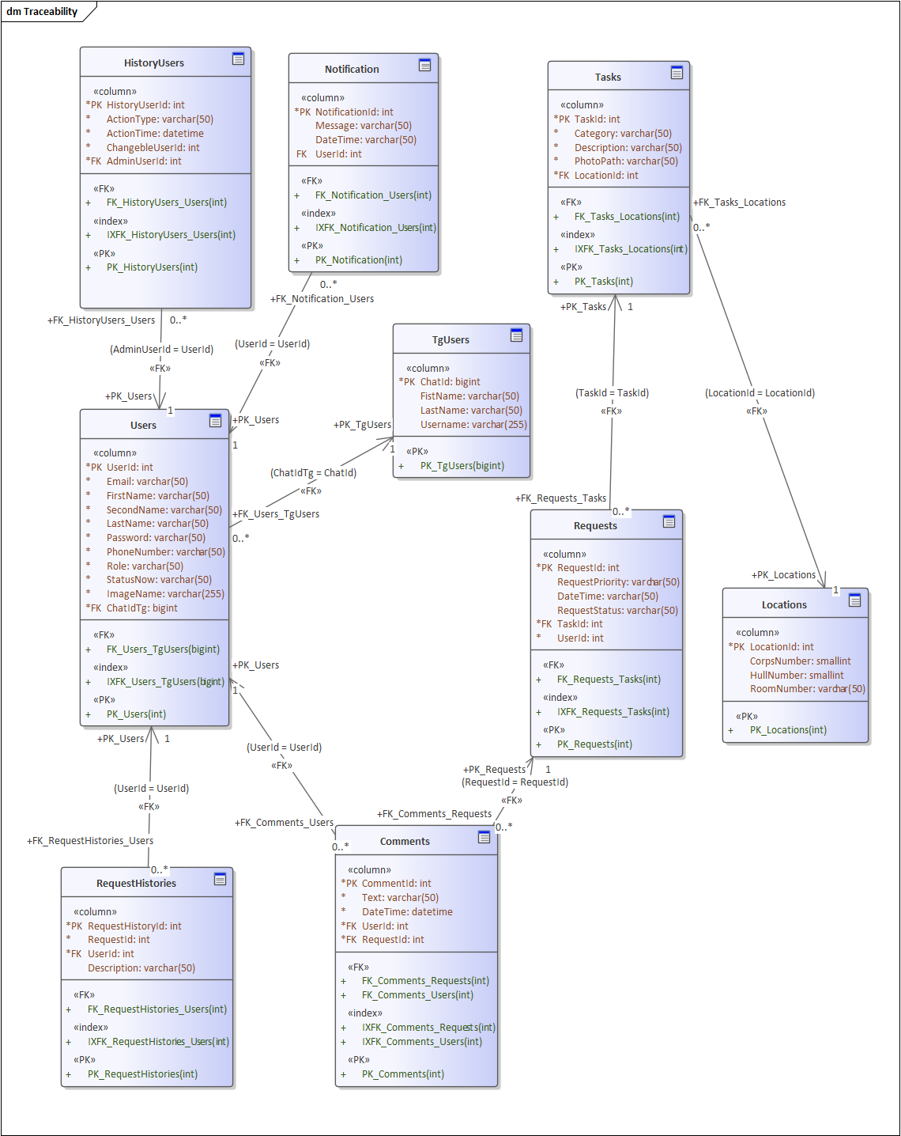

Рисунок 4.1 – Диаграмма структур данных (компонентов)
Сущность Commet хранит комментарии пользователей к запросам, позволяя отслеживать комментарии к заявкам. Атрибуты модели:
Id: уникальный идентификатор комментария. Используется как первичный ключ;
Text: текст комментария. Содержит содержание, которое пользователь оставляет;
DateTime: дата и время создания комментария. Позволяет отслеживать, когда был оставлен комментарий;
UserId: идентификатор пользователя, оставившего комментарий. Связывает комментарий с конкретным пользователем;
RequestId: идентификатор запроса, к которому относится комментарий. Связывает комментарий с определённым запросом;
Сущность TgUsers хранит информацию о телеграмм аккаунтах пользователей. Атрибуты сущности:
ChatId – номер телеграмм чата;
FirstName – имя пользователя;
LastName – фамилия пользователя;
Username – уникальное имя пользователя (логин);
Сущность Location хранит информацию об аудиториях в корпусах. Атрибуты сущности:
LocationId – уникальный идентификатор;
CorpsNumber – номер корпуса;
HullNumber – номер этажа;
RoomNumber – номер аудитории;
Сущность HistoryUser записывает действия пользователей в системе, позволяя отслеживать какой пользователь создал другого пользователя, удалил, изменил ему что-нибудь. Атрибуты модели:
id: уникальный идентификатор записи в истории действий. Используется как первичный ключ;
ActionType: тип действия (например, создание, изменение, удаление). Позволяет понять, какое действие было выполнено;
ActionTime: дата и время выполнения действия. Позволяет отслеживать время изменений;
ChangeableUserID: идентификатор пользователя, чьи данные были изменены. Связывает запись с конкретным пользователем;
AdminUserID: идентификатор администратора, который выполнил действие. Позволяет видеть, кто произвел изменения;
Сущность Notification хранит уведомления для пользователей, информируя их о важных событиях или действиях в системе. Атрибуты модели:
id: уникальный идентификатор уведомления. Используется как первичный ключ;
Message: сообщение уведомления. Содержит текст уведомления, которое будет показано пользователю;
DateTime: дата и время создания уведомления. Позволяет отслеживать, когда было отправлено уведомление;
UserId: идентификатор пользователя, которому адресовано уведомление. Связывает уведомление с конкретным пользователем;
Сущность Request записывает заявки пользователей, включая их статус и приоритет, что позволяет управлять обращениями и задачами. Атрибуты модели:
id: уникальный идентификатор запроса. Используется как первичный ключ;
RequestPriority: приоритет запроса (например, высокий, средний, низкий). Позволяет классифицировать запросы по важности;
DateTime: дата и время создания запроса. Позволяет отслеживать, когда был создан запрос;
RequestStatus: статус запроса (например, открытый, закрытый). Позволяет видеть текущее состояние запроса;
TaskId: идентификатор задачи, связанной с запросом. Связывает запрос с конкретной задачей;
UserId: идентификатор пользователя, создавшего запрос. Связывает запрос с конкретным пользователем;
Сущность RequestHistory фиксирует изменения и историю запросов, обеспечивая возможность отслеживания изменений и действий пользователей (если запрос был удален, или изменен). Атрибуты модели:
id: уникальный идентификатор записи в истории запросов. Используется как первичный ключ;
RequestId: идентификатор запроса. Связывает запись с конкретным запросом;
UserId: идентификатор пользователя, который сделал запись в истории. Позволяет понять, кто внес изменения;
Description: описание изменений или действий, связанных с запросом. Позволяет зафиксировать, что именно произошло;
Сущность Task содержит данные о задачах, включая их описание и категорию, что позволяет управлять работой и распределять задачи. Атрибуты модели:
id: уникальный идентификатор задачи. Используется как первичный ключ;
Category: категория задачи (например, техническая, административная). Позволяет классифицировать задачи;
Description: описание задачи. Содержит детали о задаче, которую необходимо выполнить;
PhotoPath: путь к изображению, связанному с задачей. Позволяет хранить визуальные материалы для задачи;
Location: идентификатор местоположения, связанного с задачей. Связывает задачу с конкретным местоположением;
Сущность User хранит информацию о пользователях системы, включая их учетные данные и роли, что позволяет управлять доступом и аутентификацией. Атрибуты модели:
id: уникальный идентификатор пользователя. Используется как первичный ключ;
Email: электронная почта пользователя. Используется для идентификации и связи;
FirstName: имя пользователя. Позволяет обращаться к пользователю по имени;
LastName: фамилия пользователя. Позволяет обращаться к пользователю по фамилии;
Password: пароль пользователя. Используется для аутентификации;
PhoneNumber: номер телефона пользователя. Может использоваться для связи или восстановления доступа;
Role: роль пользователя (например, администратор, пользователь). Определяет права доступа;
SecondName: отчество пользователя. Дополнительная информация о пользователе;
StatusNow: текущий статус пользователя (например, активный, заблокированный). Позволяет управлять доступом;

5 Тестирование приложения

Объектом тестирования является серверная компонента приложения.
Целью тестирования является проверка работоспособности серверной компоненты и обнаружение ошибок, при их наличии.
Вид тестов: автоматизационное тестирование.
В ходе тестирования будут проверены эндпоинты:
- получения всех комментариев
- получения всех местоположений
- получения всех уведомлений
4) Попытка удалить пользователя, у которого есть связи в таблицах истории
5) получения пользователя по id
6) получения пользователя по id, пользователя которого не существует
7) создания задачи
8) Попытка создания задачи с неполными данными
9) Тестирование обновления задачи по Id
10) Попытка получить все задачи для аудитории, у которой нет задач
Возможные коды ошибок представлены на скриншотах. Для тестирования системы был использован инструмент swagger.
Тестирование получения всех комментариев представлена на рисунке 5.1.
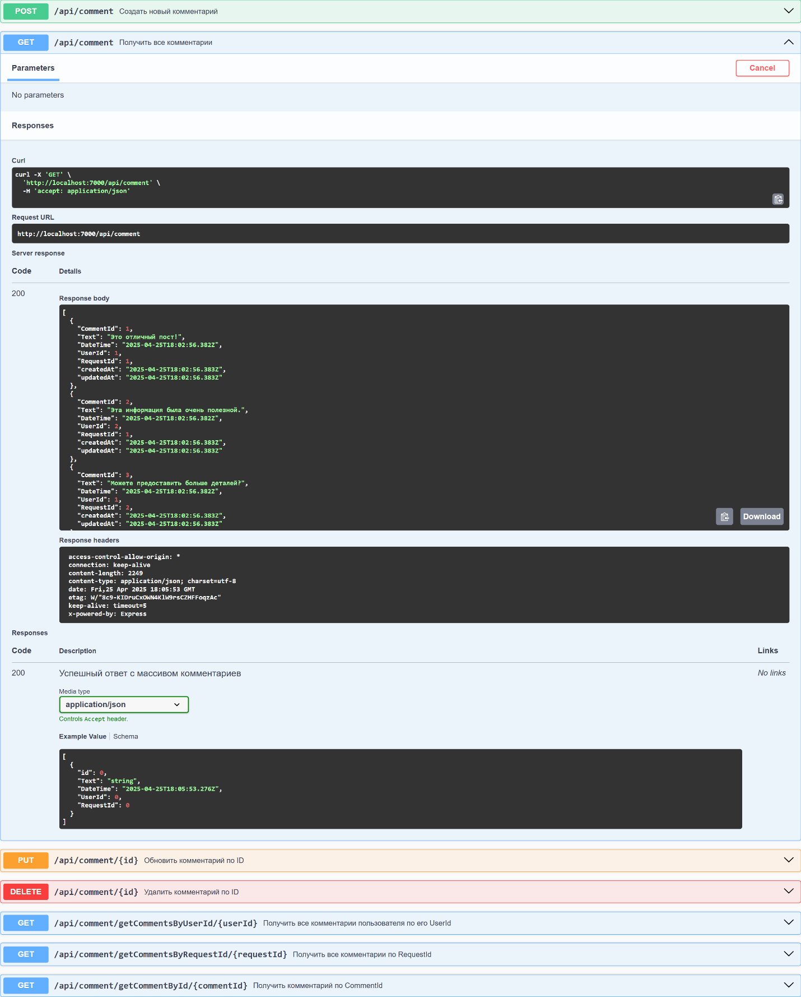

Рисунок 5.1 – Эндпоинт получения всех комментариев

Тестирование получения всех местоположений представлена
на рисунке 5.2

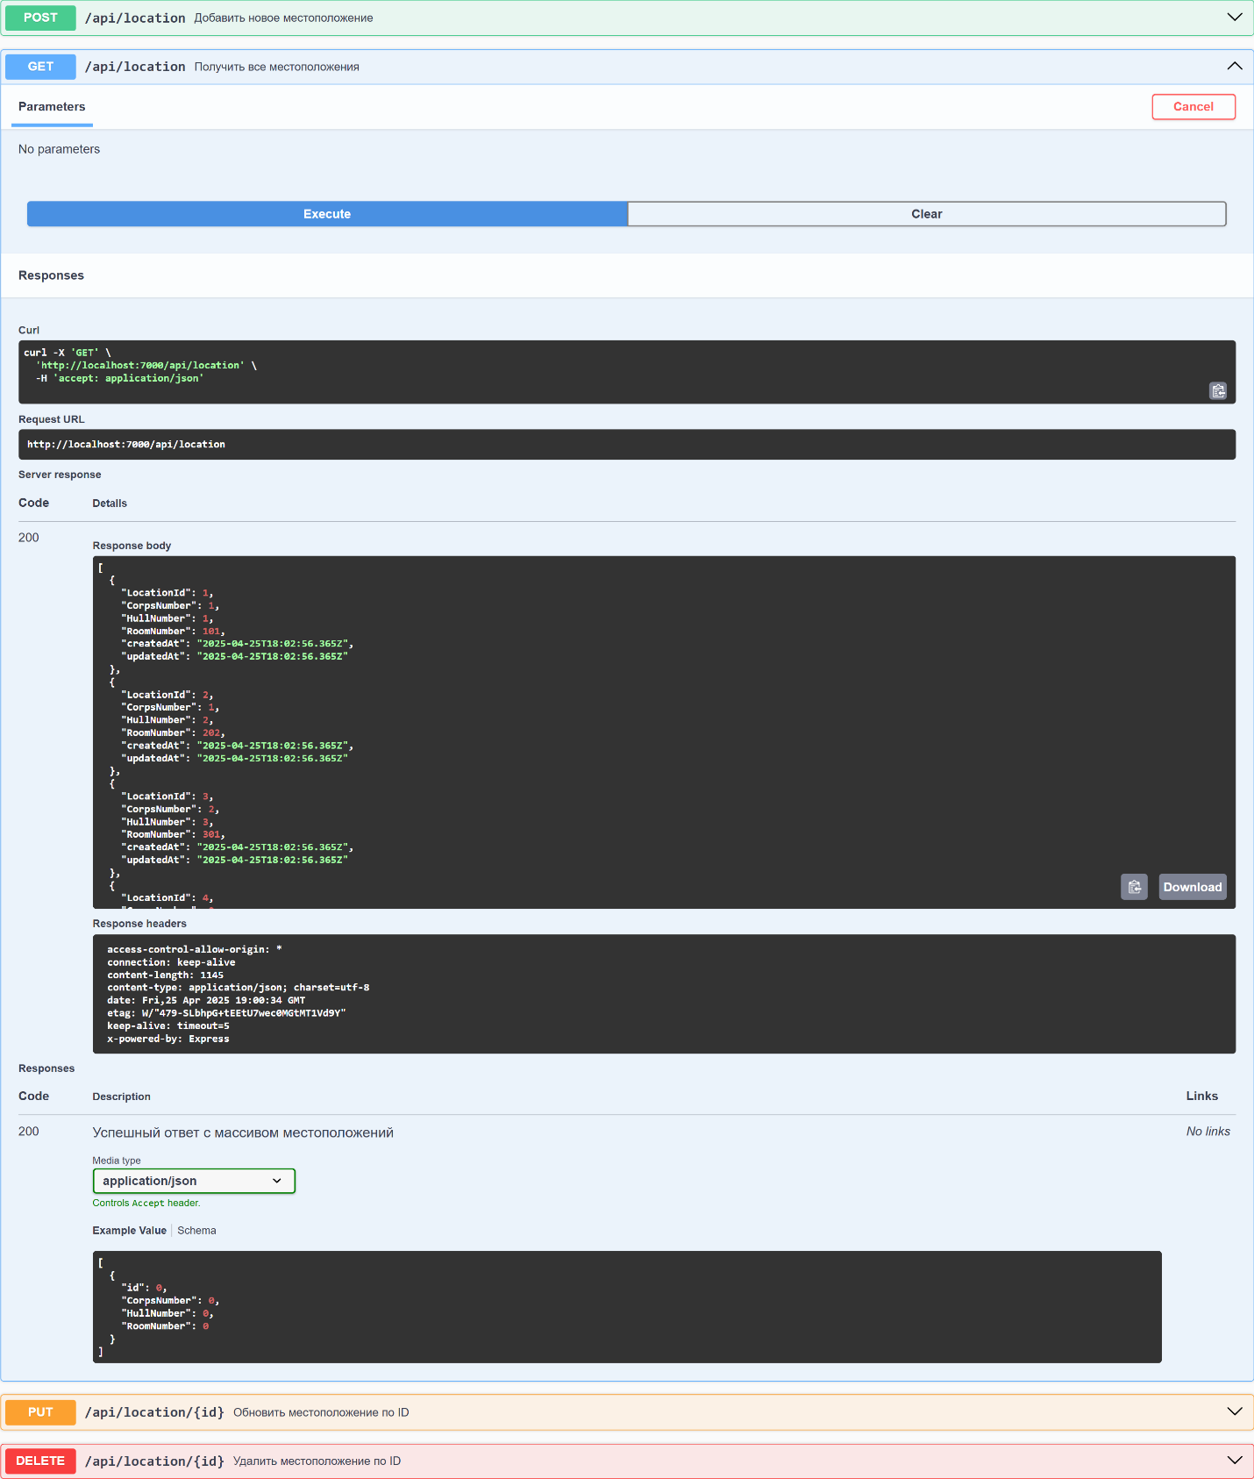

Рисунок 5.2 – Эндпоинт получения всех местоположений

Тестирование получения всех уведомлений представлена на рисунке 5.3

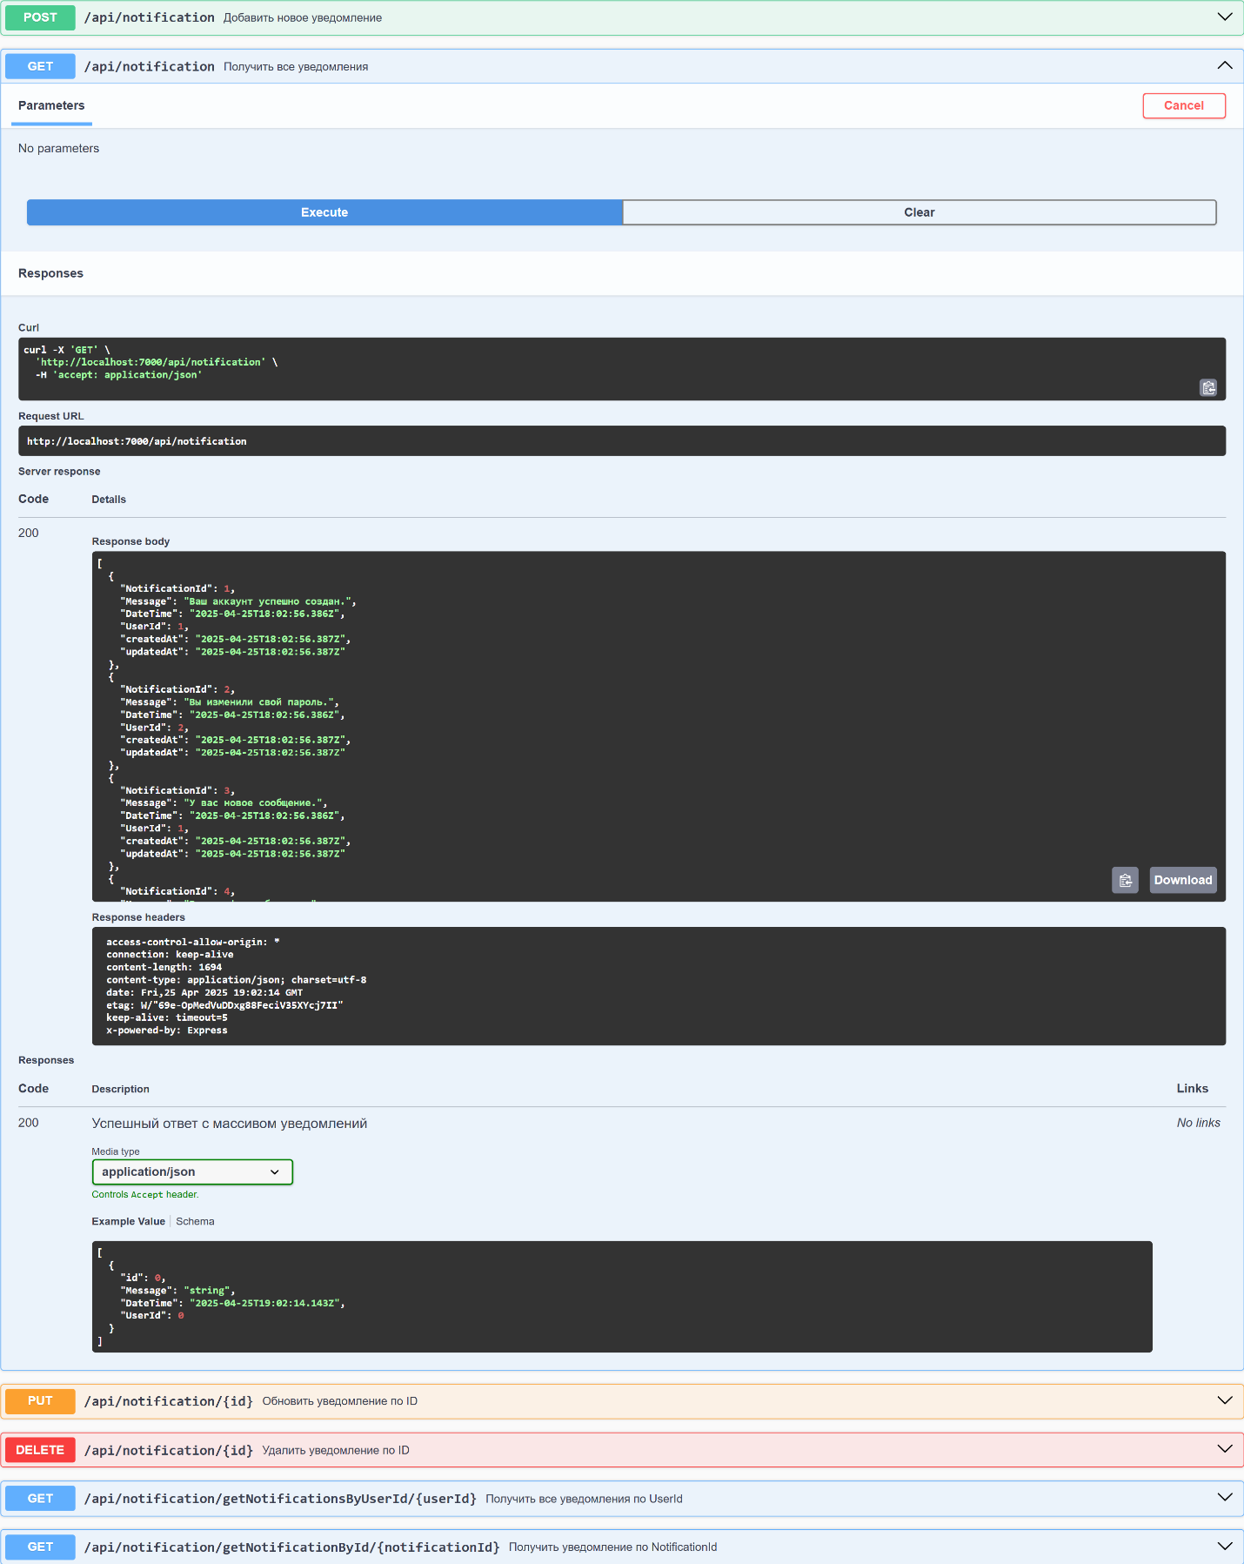

Рисунок 5.3 – Эндпоинт получения всех уведомлений

Тестирование попытки удалить пользователя, у которого есть связи в таблице истории представлена на рисунке 5.4

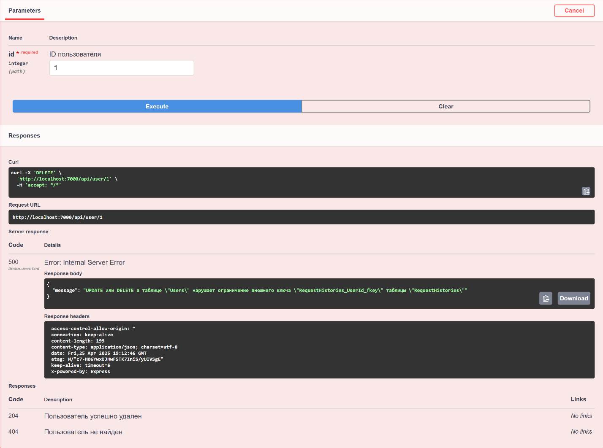

Рисунок 5.4 – Попытка удалить пользователя, у которого есть связи в таблицах истории

Тестирование получения пользователя по id представлена на рисунке 5.5

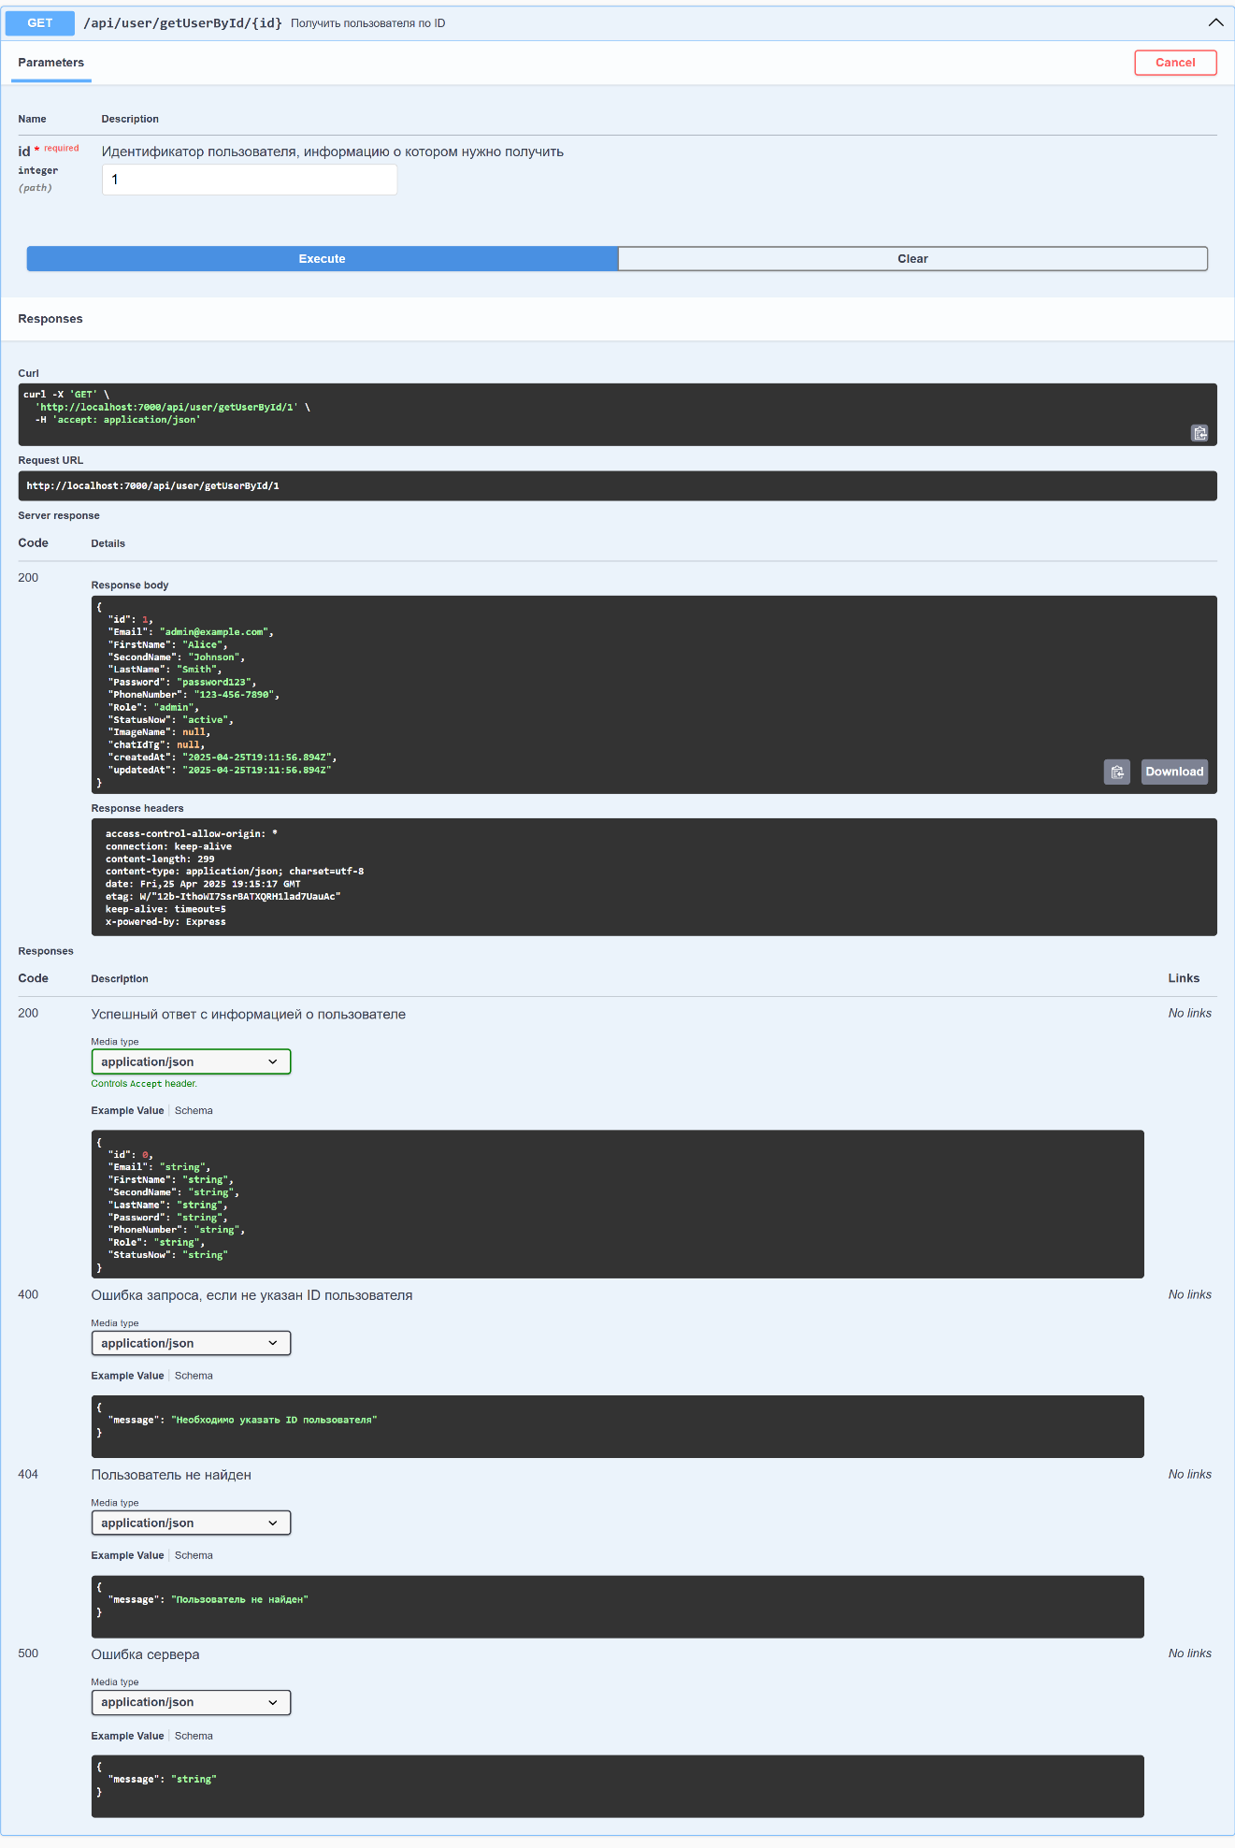

Рисунок 5.5 – Эндпоинт получения пользователя по id
Тестирование получения пользователя по id, пользователя которого не существует представлена на рисунке 5.6

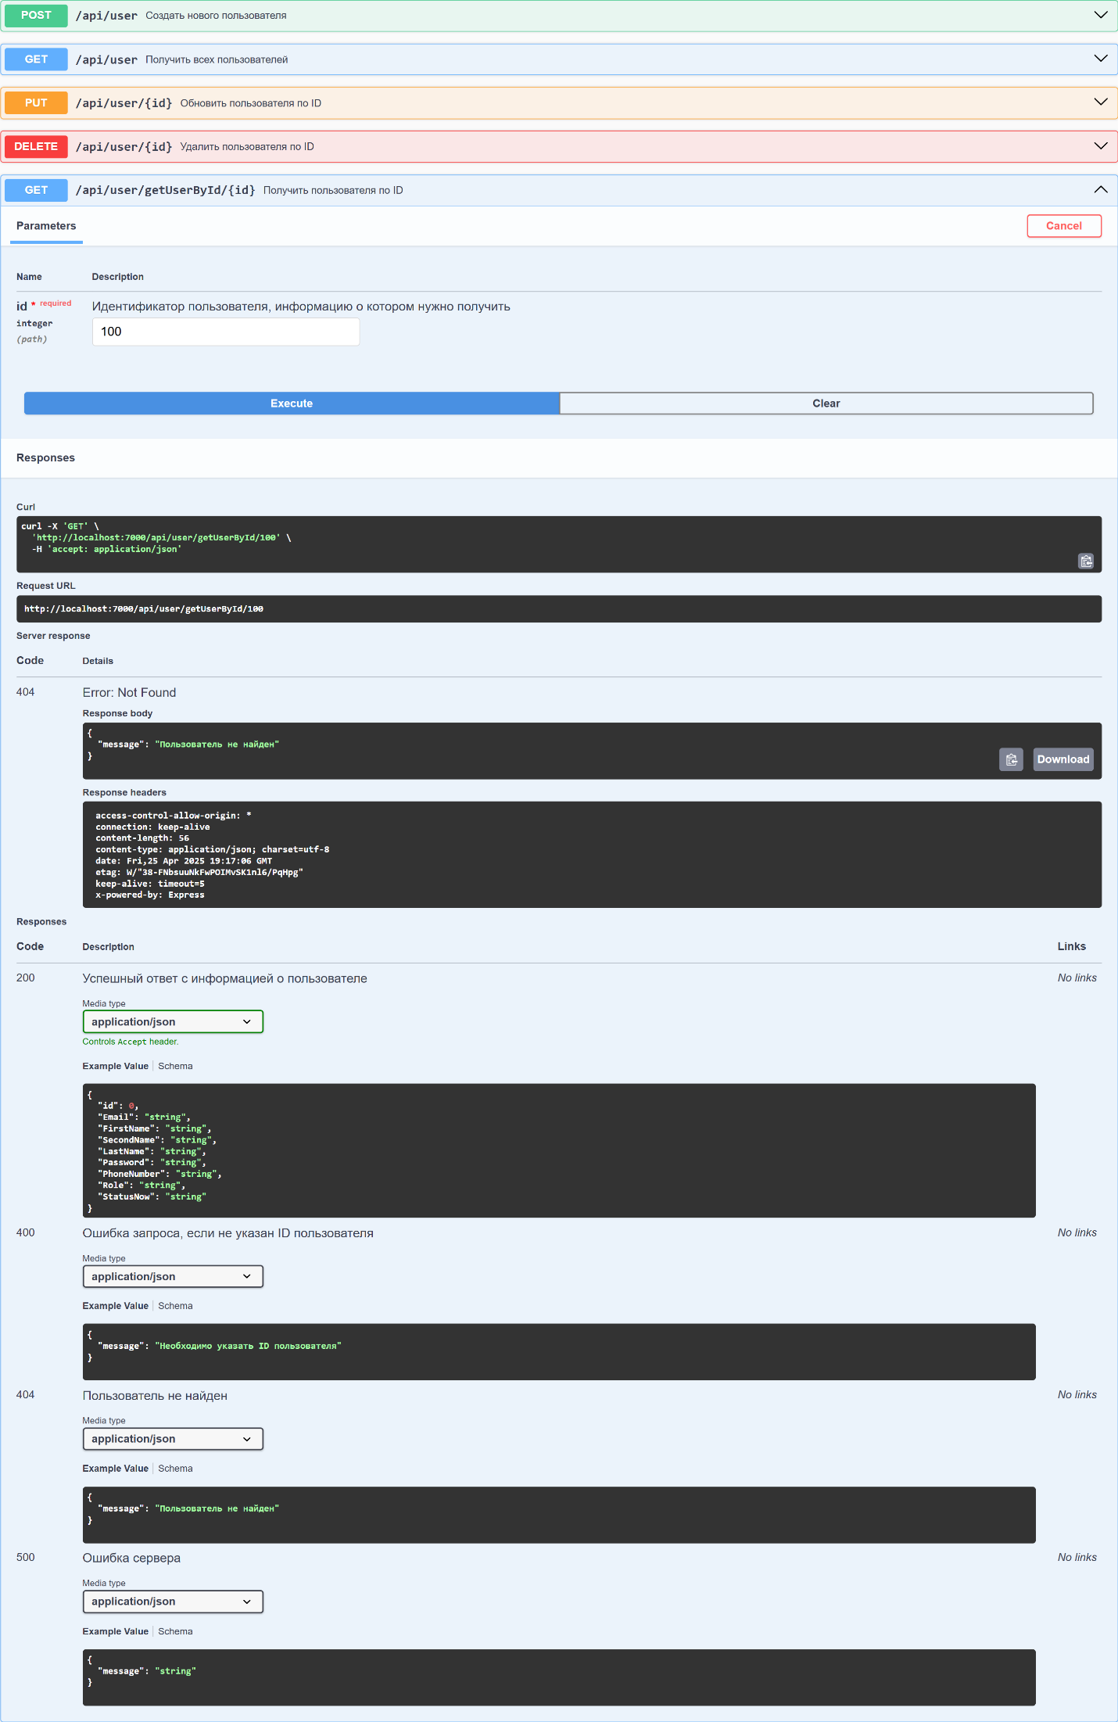

Рисунок 5.6 – Эндпоинт получения пользователя по id, пользователя которого не существует
Тестирование создания задачи представлена на рисунке 5.7

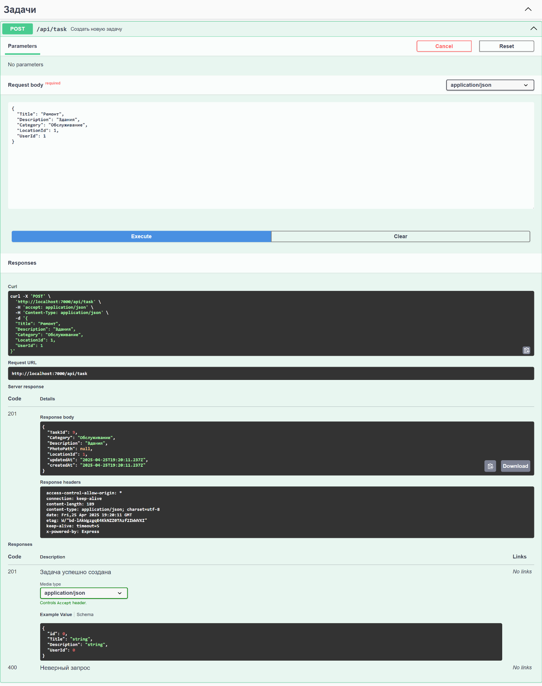

Рисунок 5.7 – Эндпоинт создания задачи

Тестирование попытки создания задачи с неполными данными представлена на рисунке 5.8

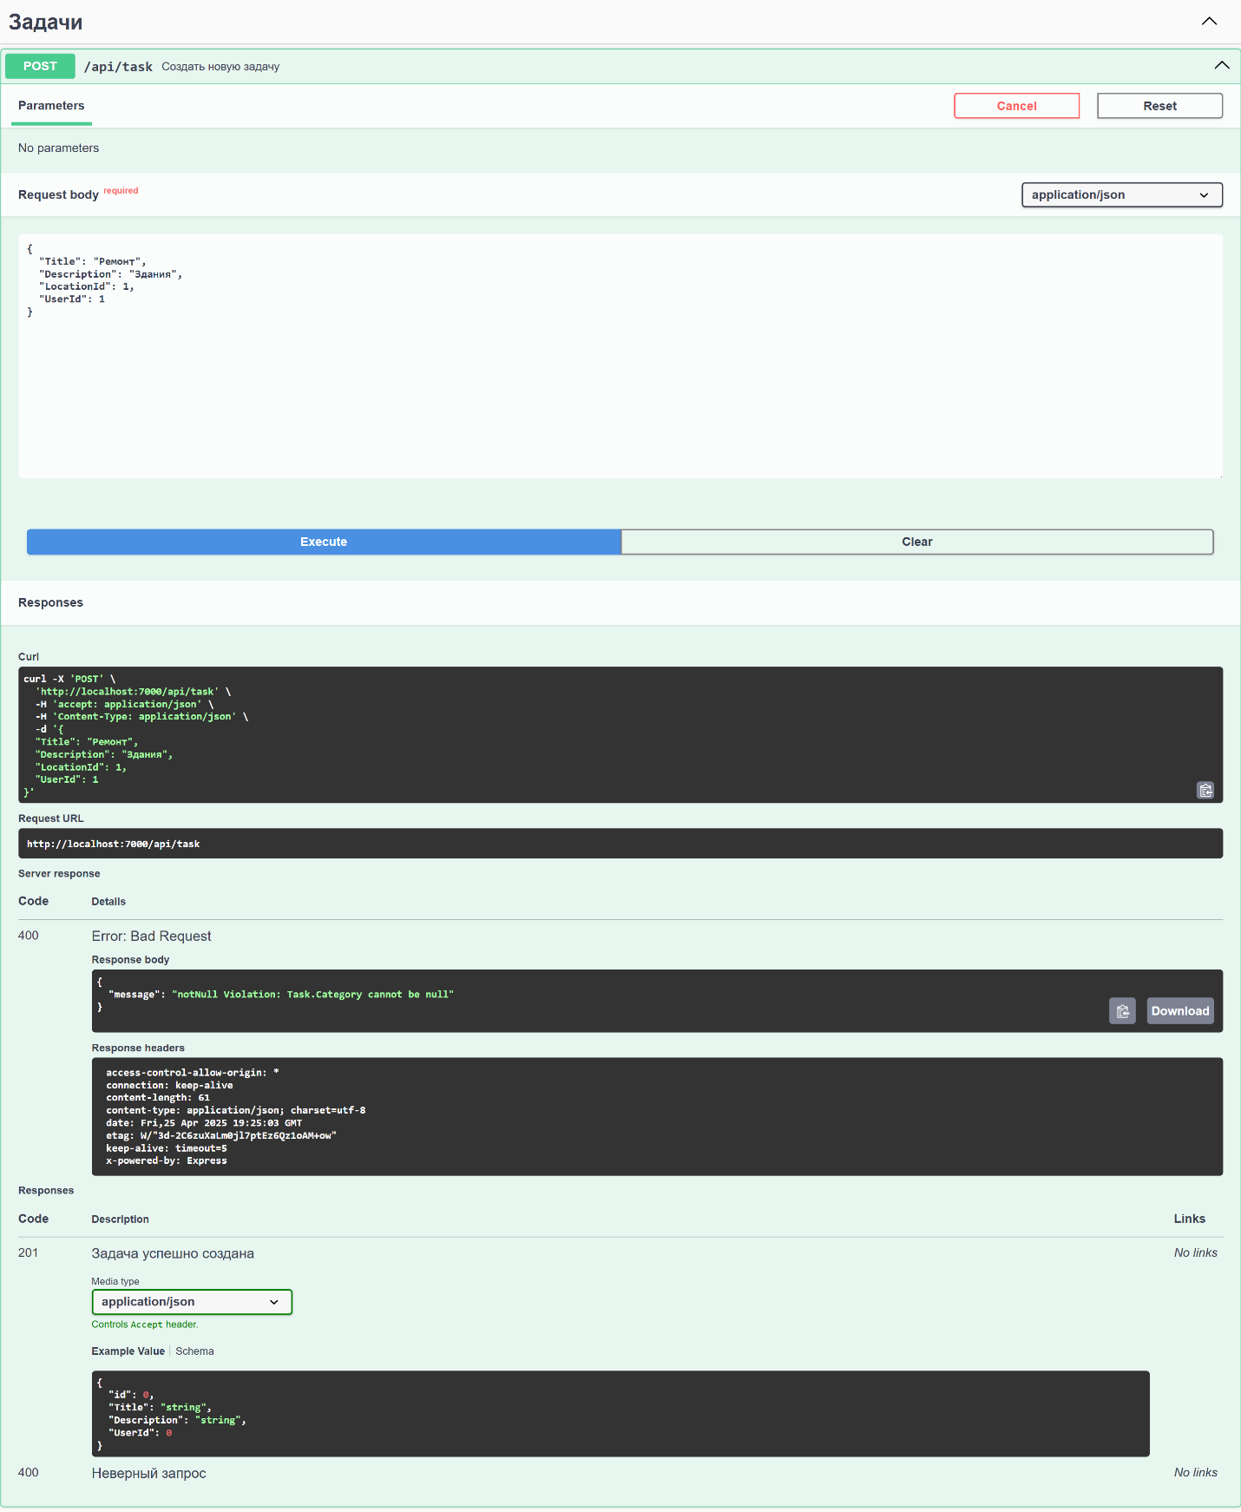

Рисунок 5.8 – Попытка создания задачи с неполными данными

Тестирование обновления задачи по Id представлена на рисунке 5.9

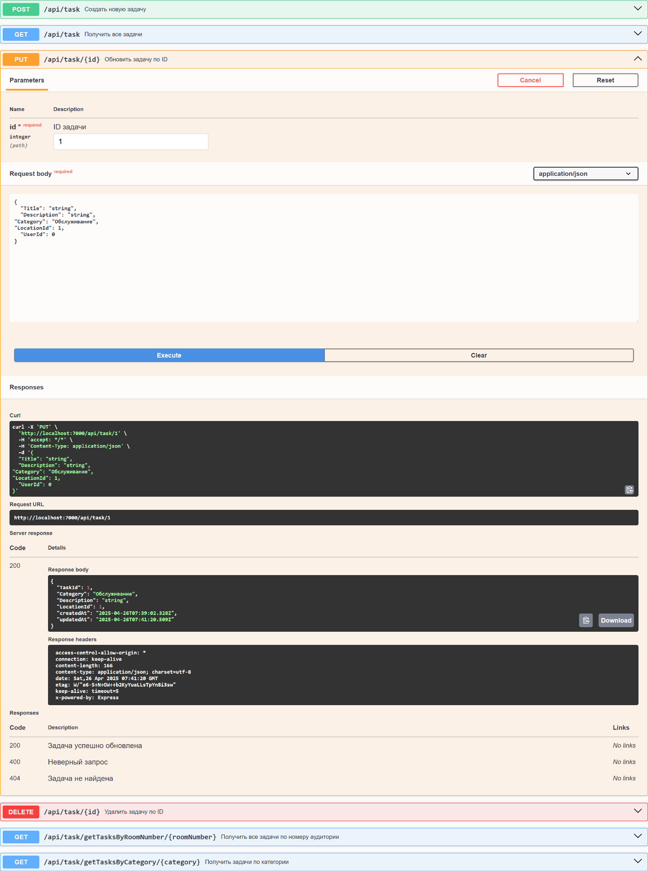

Рисунок 5.9 – Тестирование обновления задачи по Id

Тестирование попытки получить все задачи для аудитории, у которой нет задач представлена на рисунке 5.10

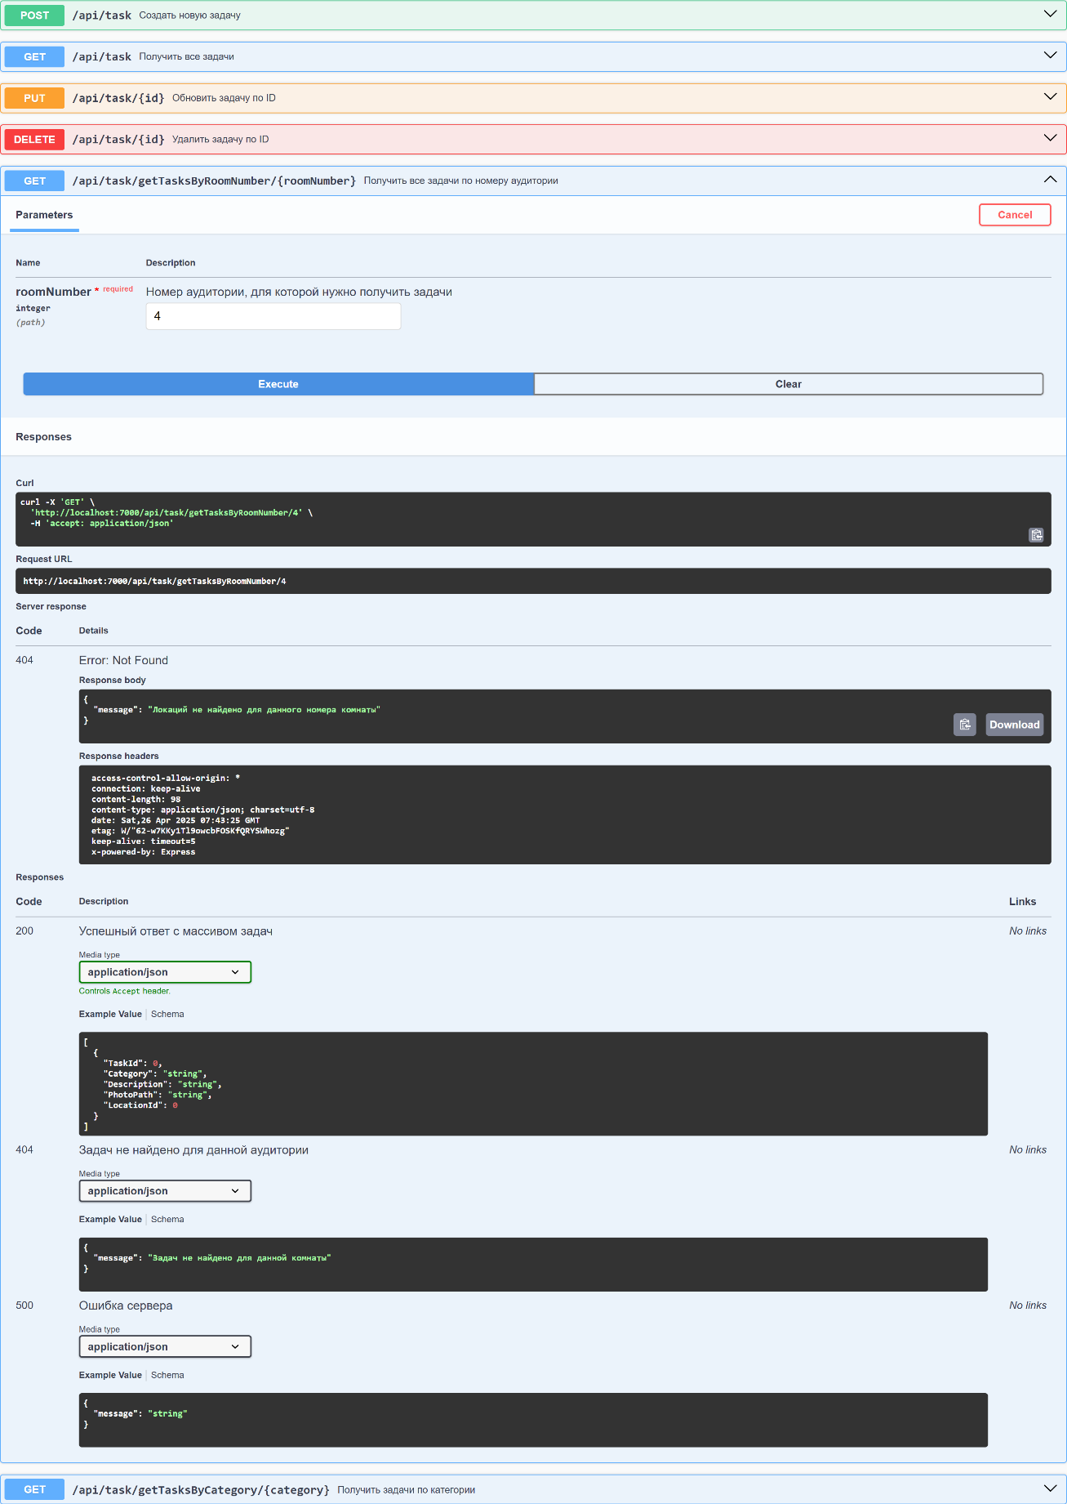

Рисунок 5.10 – Попытка получить все задачи для аудитории, у которой нет задач
Так же в ходе тестирования был протестирован пользовательский интерфейс.
Тестирование добавления пользователя представлен на рисунке 5.11.

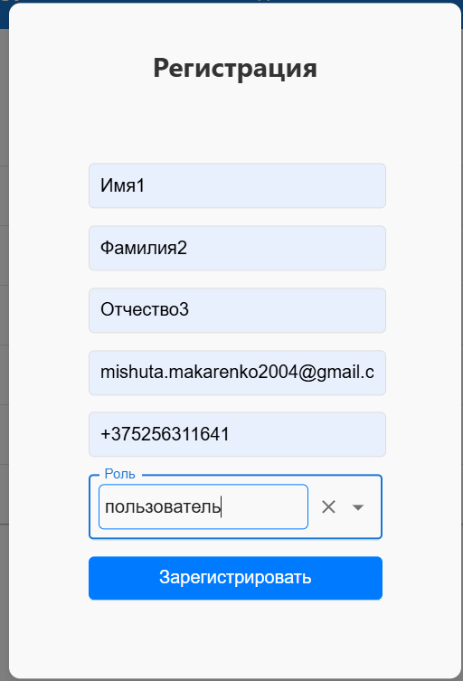

Рисунок 5.11 – Заполнение полей пользователя

На рисунке 5.12 представлен добавленный пользователь

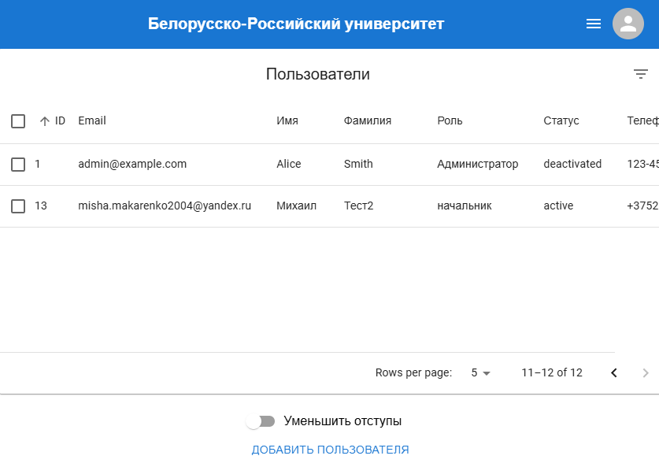

Рисунок 5.12 – Отображение добавленного пользователя в таблице
На рисунке 5.13 представлено деактивация, пользователя, для этого необходимо указать его

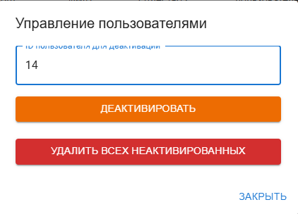

Рисунок 5.13 – Ввод id пользователя для деактивации

Деактивированный пользователь представлен на рисунке 5.14

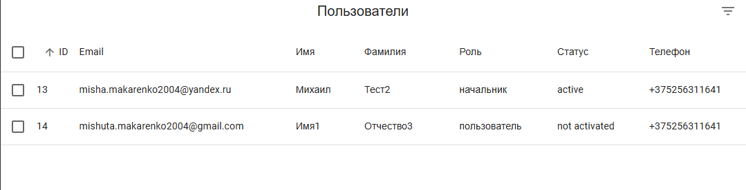

Рисунок 5.14 – Деактивированный пользователь в таблице

Добавление новой аудитории представлена на рисунке 5.15

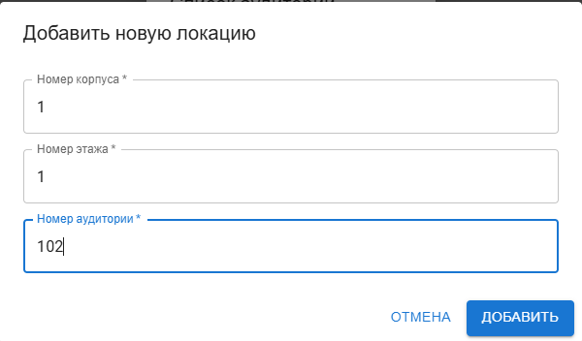

Рисунок 5.15 – Добавление новой аудитории

На рисунке 5.16 представлена добавленная аудитория в списке

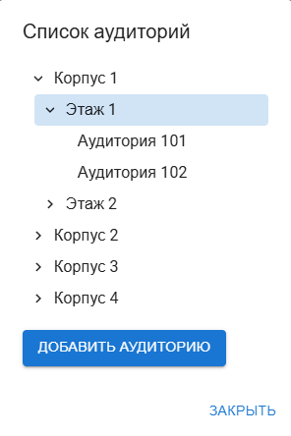

Рисунок 5.16 – Список аудиторий

Тестирование создания новой заявки представлена на рисунке 5.17

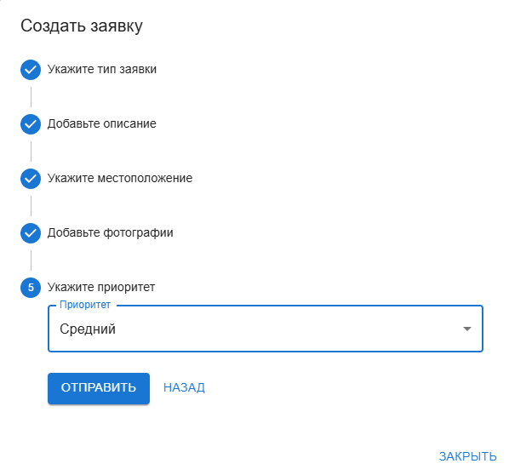

Рисунок 5.17 – Создание новой заявки

Созданная заявка представлена на рисунке 5.18

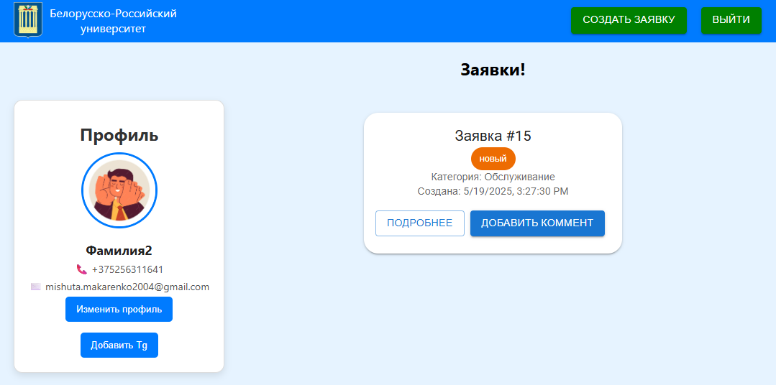

Рисунок 5.18 – Отображение созданной заявки

После создания заявки, в Телеграм приходит уведомление, скриншот уведомления представлен на рисунке 5.19.

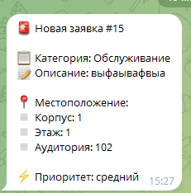

Рисунок 5.19 – Отправленное уведомление в Телеграм

При нажатии на кнопку «Подробнее» справа на экране появляются детали заявки, скриншот представлен на рисунке 5.20.

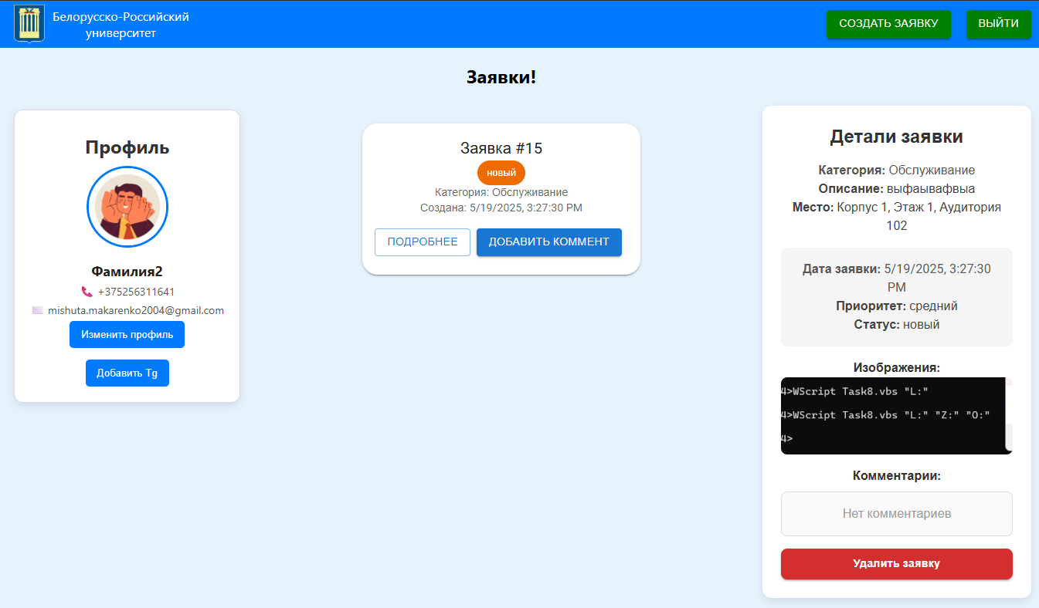

Рисунок 5.20 – Тестирование отображения деталей заявки

Заключение

В ходе курсовой работы было создано современное веб-приложение для автоматизации процессов технического обслуживания в образовательных учреждениях.
Система предоставляет различные инструменты для каждой категории пользователей. Администрация учебного заведения получает доступ к комплексной аналитике, персонала учреждения и мониторингу состояния инфраструктуры. Преподаватели могут легко создавать заявки на устранение неисправностей и отслеживать их выполнение.
Реализована система уведомлений, через мессенджер Telegram, которая автоматически информирует пользователей о важных событиях, через созданного в нем бота @TKRP_Test_bot. Встроенные инструменты отчетности позволяют создавать необходимые отчеты в формате Pdf.
Возможность оставлять комментарии к заявке после ее создания позволяет оперативно реагировать на изменения, а также дополнять проблему деталями.
Внедрение данной системы обеспечивает сокращение времени реагирования на неисправности, повышение прозрачности процессов технического обслуживания и оптимизацию взаимодействия между сотрудниками учебных заведений и техническим персоналом. Автоматизация рутинных задач, централизованное управление заявками и возможность профилактического планирования работ на основе аналитики способствуют созданию комфортных условий для организации учебного процесса.

Список литературы

- Официальная документация PostgreSQL [Электронный ресурс]. – Режим доступа: https://www.postgresql.org/docs/. – Дата обращения: 22.02.2025.
- Официальная документация React [Электронный ресурс]. – Режим доступа: https://react.dev/. – Дата обращения: 08.03.2025.
- Node.js Documentation [Электронный ресурс]. – Режим доступа: https://nodejs.org/en/docs/. – Дата обращения: 01.04.2025.
- Express.js — официальная документация [Электронный ресурс]. – Режим доступа: https://expressjs.com/. – Дата обращения: 19.04.2025.
- JavaScript | MDN Web Docs [Электронный ресурс]. – Режим доступа: https://developer.mozilla.org/ru/docs/Web/JavaScript. – Дата обращения: 14.02.2025.
- Stack Overflow — сайт вопросов и ответов для разработчиков [Электронный ресурс]. – Режим доступа: https://stackoverflow.com/. – Дата обращения: 17.02.2025.
- Habr — публикации о PostgreSQL, React и Node.js [Электронный ресурс]. – Режим доступа: https://habr.com/. – Дата обращения: 15.02.2024.
- Кузнецов, А. В. Разработка веб-приложений с использованием React и Node.js [Электронный ресурс] / А. В. Кузнецов. – СПб. : Питер, 2022. – 480 с. – Режим доступа: http://example.com/react-node-book. – Дата обращения: 25.02.2025.
- Полное руководство по PostgreSQL для разработчиков [Электронный ресурс]. – Режим доступа: https://postgrespro.ru/docs/. – Дата обращения: 04.03.2025.

Приложение 1

Код контроллера CommentController:

const CommentService = require("../services/CommentService");

class CommentController {
// Создать новый комментарий
async createComment(req, res) {
console.log("Мы тут");
const { RequestId, Text } = req.body;
const UserId = req.user.id;
try {
const DateTime = new Date(); // Получаем текущее время
const newComment = await CommentService.createComment({
Text,
DateTime,
UserId,
RequestId,
});
res.status(201).json(newComment);
} catch (error) {
res.status(400).json({ message: error.message });
}
}

// Получить все комментарии
async getAll(req, res) {
try {
const comments = await CommentService.getAllComments();
res.status(200).json(comments);
} catch (error) {
res.status(500).json({ message: error.message });
}
}

// Обновить комментарий по ID
async updateCommentById(req, res) {
const { id } = req.params;
const { Text, DateTime, UserId, RequestId } = req.body;
try {
const updatedComment = await CommentService.updateCommentById(id, {
Text,
DateTime,
UserId,
RequestId,
});
res.status(200).json(updatedComment);
} catch (error) {
if (error.message === "Комментарий не найден") {
return res.status(404).json({ message: error.message });
}
res.status(400).json({ message: error.message });
}
}

// Удалить комментарий по ID
async deleteCommentById(req, res) {
const { id } = req.params;
try {
await CommentService.deleteCommentById(id);
res.status(204).send(); // Успешное удаление
} catch (error) {
if (error.message === "Комментарий не найден") {
return res.status(404).json({ message: error.message });
}
res.status(500).json({ message: error.message });
}
}

// Получить все комментарии пользователя по его UserId
async getCommentsByUserId(req, res) {
const { userId } = req.params;
try {
const comments = await CommentService.getCommentsByUserId(userId);
res.status(200).json(comments);
} catch (error) {
res.status(404).json({ message: error.message });
}
}

// Получить все комментарии по RequestId
async getCommentsByRequestId(req, res) {
const { requestId } = req.params;
try {
const comments = await CommentService.getCommentsByRequestId(requestId);
res.status(200).json(comments);
} catch (error) {
res.status(404).json({ message: error.message });
}
}

async getCommentById(req, res) {
const { commentId } = req.params;
if (!commentId) {
return res.status(400).json({ message: "Необходимо указать CommentId" });
}
try {
const comment = await CommentService.getCommentById(commentId);
res.status(200).json(comment);
} catch (error) {
res.status(404).json({ message: error.message });
}
}
}

module.exports = new CommentController();

Код контроллера LocationController:

const LocationService = require("../services/LocationService");

class LocationController {
// Добавить новое местоположение
// В вашем контроллере
async addLocation(req, res) {
const { CorpsNumber, HullNumber, RoomNumber } = req.body;
try {
// Проверяем, существует ли запись с такими же данными
const existingLocation = await LocationService.findLocation({
CorpsNumber,
HullNumber,
RoomNumber,
});

if (existingLocation) {
return res
.status(409)
.json({ message: "Запись с такими данными уже существует." });
}

const newLocation = await LocationService.addLocation({
CorpsNumber,
HullNumber,
RoomNumber,
});
res.status(201).json(newLocation);
} catch (error) {
res.status(400).json({ message: error.message });
}
}

// Получить все местоположения
async getAll(req, res) {
try {
const locations = await LocationService.getAllLocations();
res.status(200).json(locations);
} catch (error) {
res.status(500).json({ message: error.message });
}
}

// Обновить местоположение по ID
async updateLocationById(req, res) {
const { id } = req.params;
const { CorpsNumber, HullNumber, RoomNumber } = req.body;
try {
const updatedLocation = await LocationService.updateLocationById(id, {
CorpsNumber,
HullNumber,
RoomNumber,
});
res.status(200).json(updatedLocation);
} catch (error) {
if (error.message === "Местоположение не найдено") {
return res.status(404).json({ message: error.message });
}
res.status(400).json({ message: error.message });
}
}

// Удалить местоположение по ID
async deleteLocationById(req, res) {
const { id } = req.params;
try {
await LocationService.deleteLocationById(id);
res.status(204).send(); // Успешное удаление
} catch (error) {
if (error.message === "Местоположение не найдено") {
return res.status(404).json({ message: error.message });
}
res.status(500).json({ message: error.message });
}
}
}

module.exports = new LocationController();

Код контроллера RequestHistoryController:

const RequestHistoryService = require("../services/RequestHistoryService");

class RequestHistoryController {
// Добавить новую запись истории запроса
async addRequestHistory(req, res) {
const { RequestId, UserId, Description } = req.body;
try {
const newRequestHistory = await RequestHistoryService.addRequestHistory({
RequestId,
UserId,
Description,
});
res.status(201).json(newRequestHistory);
} catch (error) {
res.status(400).json({ message: error.message });
}
}

// Получить все записи истории запросов
async getAll(req, res) {
try {
const requestHistories =
await RequestHistoryService.getAllRequestHistories();
res.status(200).json(requestHistories);
} catch (error) {
res.status(500).json({ message: error.message });
}
}

// Обновить запись истории запроса по ID
async updateRequestHistoryById(req, res) {
const { id } = req.params;
const { RequestId, UserId, Description } = req.body;
try {
const updatedRequestHistory =
await RequestHistoryService.updateRequestHistoryById(id, {
RequestId,
UserId,
Description,
});
res.status(200).json(updatedRequestHistory);
} catch (error) {
if (error.message === "Запись истории запроса не найдена") {
return res.status(404).json({ message: error.message });
}
res.status(400).json({ message: error.message });
}
}

// Удалить запись истории запроса по ID
async deleteRequestHistoryById(req, res) {
const { id } = req.params;
try {
await RequestHistoryService.deleteRequestHistoryById(id);
res.status(204).send(); // Успешное удаление
} catch (error) {
if (error.message === "Запись истории запроса не найдена") {
return res.status(404).json({ message: error.message });
}
res.status(500).json({ message: error.message });
}
}
}

module.exports = new RequestHistoryController();

